
Об утверждении плана по управлению пастбищами и их использованию на 2020-2021 годы
С истёкшим сроком
Решение Кармакшинского районного маслихата Кызылординской области от 24 июня 2020 года № 357. Зарегистрировано Департаментом юстиции Кызылординской области 30 июня 2020 года № 7552. Прекращено действие в связи с истечением срока
В соответствии с подпунктом 1) статьи 8 Закона Республики Казахстан от 20 февраля 2017 года "О пастбищах" и статьей 27 Закона Республики Казахстан от 6 апреля 2016 года "О правовых актах" Кармакшинский районный маслихат РЕШИЛ:
1. Утвердить планы по управлению пастбищами и их использованию поселков Жосалы, Торетам и сельских округов Акай, Актобе, Акжар, Алдашбай Ахун, Дауылколь, Жанажол, Жосалы, Ирколь, ІІІ-Интернационал, Кармакшы, Т. Комекбаева, Куандария на 2020-2021 годы согласно приложениям 1, 2, 3, 4, 5, 6, 7, 8, 9, 10, 11, 12, 13, 14 к настоящему решению.
2. Признать утратившим силу решение Кармакшинского районного маслихата от 23 октября 2019 года № 265 "Об утверждении плана по управлению пастбищами и их использованию по Кармакшинскому району на 2019-2020 годы" (зарегистрировано в Реестре государственной регистрации нормативных правовых актов № 6951, опубликовано в эталонном контрольном банке нормативных правовых актов Республики Казахстан от 5 ноября 2019 года).
3. Настоящее решение вводится в действие со дня первого официального опубликования.
Председатель сессии Кармакшинского районного маслихата | Т. Ералиев
Секретарь Кармакшинского районного маслихата | М. Наятұлы
Приложение 1 к решению
Кармакшинского районного маслихата
от 24 июня 2020 года № 357
План по управлению пастбищами и их использованию поселка Жосалы на 2020 - 2021 годы
1) Схема (карта) расположения пастбищ на территории административно-территориальной единицы в разрезе категорий земель, собственников земельных участков и землепользователей на основании правоустанавливающих документов;
2) приемлемая схема пастбищеоборотов;
3) карта с обозначением внешних и внутренних границ и площадей пастбищ, в том числе сезонных, объектов пастбищной инфраструктуры;
4) схема доступа пастбищепользователей к водоисточникам (озерам, рекам, прудам, копаням, оросительным или обводнительным каналам, трубчатым или шахтным колодцам) составленную согласно норме потребления воды;
5) схема перераспределения пастбищ для размещения поголовья сельскохозяйственных животных физических и (или) юридических лиц, у которых отсутствуют пастбища, и перемещения его на предоставляемые пастбища;
6) схема размещения поголовья сельскохозяйственных животных на отгонных пастбищах физических и (или) юридических лиц, не обеспеченных пастбищами, расположенными в поселке Жосалы (далее – поселок);
7) календарный график по использованию пастбищ, устанавливающий сезонные маршруты выпаса и передвижения сельскохозяйственных животных.
Территория поселка относится к сухой, типчаково-ковыльных степной зоне.
Выявлено преобладание степной растительности, основными ее видами являются: верблюжья колючка, различные виды полыни с участием различных трав небольших степей.
Обводнение пастбищ обеспечивается природными озерами. Качество воды слабое соленое, пригодное для полива животных.
Поселок расположен в центральной части Кармакшинского района, с южной стороны граничит с сельским округом Жосалы, с восточной стороны с сельским округом Кармакшы.
Общая земельная площадь поселка составляет 6870 гектаров (далее – га), из них пастбищ –4873 га.
По категориям земли распределяются следующим образом:
земли сельскохозяйственного назначения – 4934 га;
земли населенных пунктов – 1936 га.
Количество поголовья сельскохозяйственных животных на территории поселка: 7715 голов крупного рогатого скота, 7720 голов мелкого рогатого скота, 1859 голов лошадей.
По видам сельскохозяйственных животных распределено следующим образом:
крупный рогатый скот – 50 стада;
мелкий рогатый скот - 16 стада;
лошади - 74 стада.
На территории поселка отсутствуют культурные и аридные пастбища.
На территории поселка действует 1 ветеринарный пункт и 1 скотомогильник.
В поселке не установлены сервитуты для прогона скота.
Схема (карта) расположения пастбищ на территории административно-территориальной единицы в разрезе категорий земель, собственников земельных участков и землепользователей на основании правоустанавливающих документов

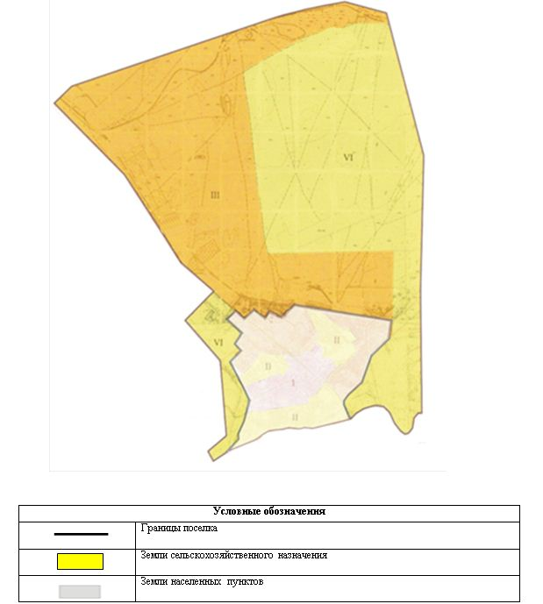

Собственники земельных участков
№ | Наименование населенного пункта | Площадь пастбищ, (га) | Наличие скота по видам, (голов) |  |  | Норма потребности в пастбищах 1 голова, (га)
 |  |  | КРС | МРС | Лошадь | КРС | МРС | Лошадь
1 | поселок Жосалы | 4873 | 7715 | 7720 | 1859 | 6,2 | 1,3 | 6,5
 | Всего | 4873 | 7715 | 7720 | 1859 | 6,2 | 1,3 | 6,5
Продолжение таблицы
Потребность пастбищ,(га) |  |  |  | Излишки пастбищ, (га)
КРС | МРС | Лошадь | Итого
47833 | 10036 | 12083,5 | 69952,5
47833 | 10036 | 12083,5 | 69952,5
Примечание: Земли для крестьянских хозяйств по поселку не предоставлены. Земельные участки крестьянских хозяйств, зарегистрированных в поселке, находятся за пределами территории поселка. Данные по численности поголовья скота, указанные в таблице, являются отдельными животными населения.
Расшифровка аббревиатур:
КРС-крупный рогатый скот;
МРС-мелкий рогатый скот.
Распределение пастбищ для размещения маточного поголовья крупного рогатого скота (дойного) в разрезе населенных пунктов по поселку
№ | Наименование населенного пункта | Площадь пастбищ, га | Наличие дойных коров (голов) | Норма потребности в пастбищах 1 голова, га | Потребность пастбищ, га | Не обеспечено пастбищами, га | Обеспеченность потребности, процент | Излишки, га
1 | поселок Жосалы | 4 873 | 5637 | 6,2 | 34949,4 | -30076,4 | 14 | -
 | Всего | 4 873 | 5637 | 6,2 | 34949,4 | -30076,4 | 14 | -
Приемлемая схемапастбищеоборотов

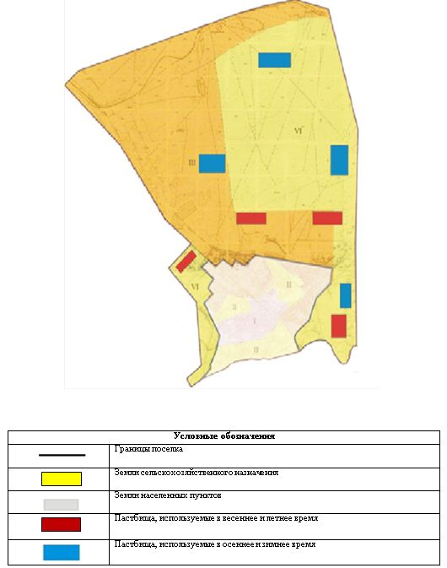

Карта с обозначением внешних и внутренних границ и площадей пастбищ, в том числе сезонных, объектов пастбищной инфраструктуры

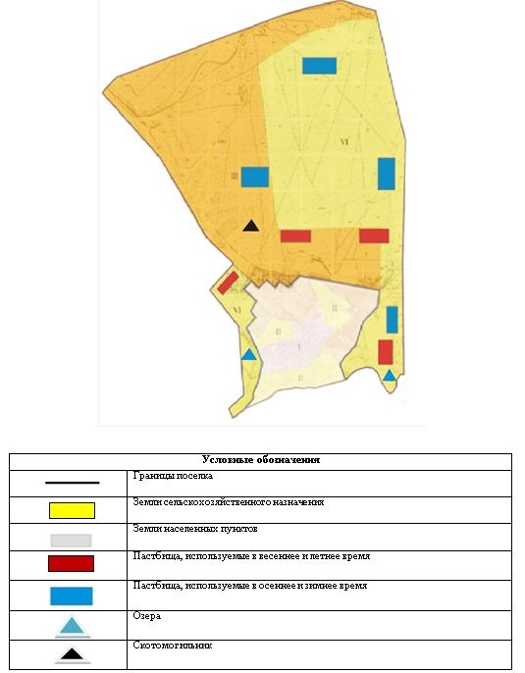

Схема доступа пастбищепользователей к водоисточникам (озерам, рекам, прудам, копаням, оросительным или обводнительным каналам, трубчатым или шахтным колодцам) составленную согласно норме потребления воды

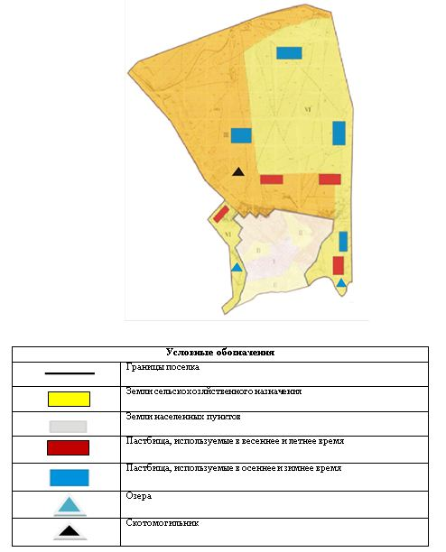

Схема перераспределения пастбищ для размещения поголовья сельскохозяйственных животных физических и (или) юридических лиц, у которых отсутствуют пастбища, и перемещения его на предоставляемые пастбища

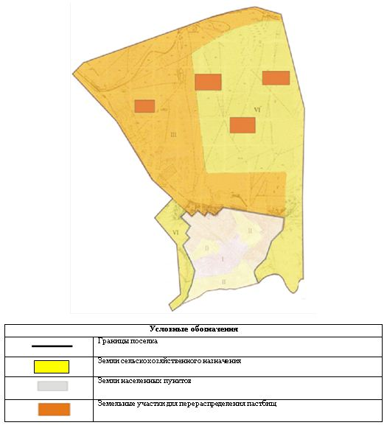

Схема размещения поголовья сельскохозяйственных животных на отгонных пастбищах физических и (или) юридических лиц, не обеспеченных пастбищами, расположенными в поселке

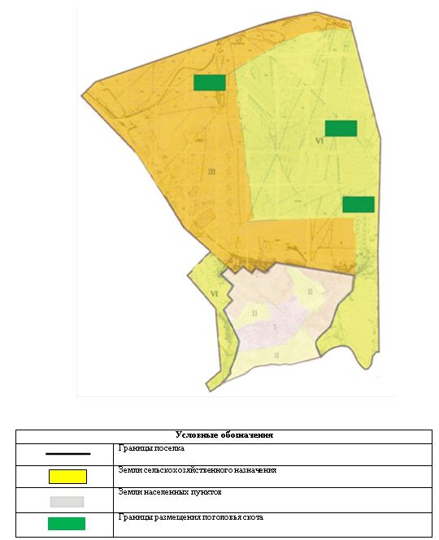

Календарный график по использованию пастбищ, устанавливающий сезонные маршруты выпаса и передвижения сельскохозяйственных животных
Период перегона животных на пастбища | Период отгона животных с пастбища
1 половинамарта | 2 декадаоктября
Приложение 2 к решению
Кармакшинского районного маслихата
от 24 июня 2020 года № 357
План по управлению пастбищами и их использованию поселка Торетам на 2020 - 2021 годы
1) Схема (карта) расположения пастбищ на территории административно-территориальной единицыв разрезе категорий земель, собственников земельных участков и землепользователей на основании правоустанавливающих документов;
2) приемлемая схемапастбищеоборотов;
3) карта с обозначением внешних и внутренних границ и площадей пастбищ, в том числе сезонных, объектов пастбищной инфраструктуры;
4) схема доступа пастбищепользователей к водоисточникам (озерам, рекам, прудам, копаням, оросительным или обводнительным каналам, трубчатым или шахтным колодцам) составленную согласно норме потребления воды;
5) схема перераспределения пастбищ для размещения поголовья сельскохозяйственных животных физических и (или) юридических лиц, у которых отсутствуют пастбища, и перемещения его на предоставляемые пастбища;
6) схема размещения поголовья сельскохозяйственных животных на отгонных пастбищах физических и (или) юридических лиц, не обеспеченных пастбищами, расположенными впоселке Торетам (далее – поселок);
7) календарный график по использованию пастбищ, устанавливающий сезонные маршруты выпаса и передвижения сельскохозяйственных животных.
Территория поселкаотносится ксухой, типчаково-ковыльных степной зоне.
Выявлено преобладание степной растительности, основными ее видами являются: верблюжья колючка, различные виды полыни с участием различных трав небольших степей.
Обводнение пастбищ обеспечивается природными реками. Качество воды слабое соленое, пригодное для полива животных.
Поселок расположен в западной части Кармакшинского района, с юга граничит с сельскимокругом Акай и городом Байконур, с востока с Кармакшинский районом.
Общаяземельная площадь поселка составляет 272 гектаров (далее – га), из них пастбищ – 123га.
По категориям земли распределяются следующим образом:
земли сельскохозяйственного назначения – 123 га;
земли населенных пунктов – 149га.
Количество поголовья сельскохозяйственных животных на территории поселка: 1142 голов крупного рогатого скота, 3827 голов мелкого рогатого скота, 680 голов лошадей.
По видам сельскохозяйственных животных распределено следующим образом:
крупный рогатый скот - 7стад;
мелкий рогатый скот - 8 стад;
лошади - 27стада.
На территории поселка отсутствуют культурные и аридные пастбища.
На территории поселка действует 1 ветеринарный.
В поселке не установлены сервитуты для прогона скота.
Схема (карта) расположения пастбищ на территории административно-территориальной единицыв разрезе категорий земель, собственников земельных участков и землепользователей на основании правоустанавливающих документов

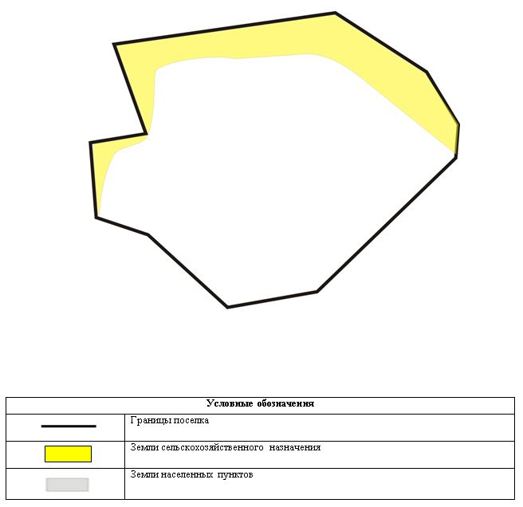

Собственники земельных участков
№ | Наименование населенного пункта | Площадь пастбищ, (га) | Наличие скота по видам, (голов) |  |  | Норма потребности в пастбищах 1 голова, (га)
 |  |  | КРС | МРС | Лошадь | КРС | МРС | Лошадь
1 | Поселок Торетам | 123 | 1142 | 3827 | 680 | 6,2 | 1,3 | 6,5
 | Всего | 123 | 1142 | 3827 | 680 | 6,2 | 1,3 | 6,5
Продолжение таблицы
Потребность пастбищ,(га) |  |  |  | Излишки пастбищ, (га)
КРС | МРС | Лошадь | Итого
7080,4 | 4975,1 | 4420 | 10475,5
7080,4 | 4975,1 | 4420 | 10475,5
Примечание: Земли для крестьянских хозяйств по поселку не предоставлены. Земельные участки крестьянских хозяйств, зарегистрированных в поселке, находятся за пределами территории поселка.Данные по численности поголовья скота, указанные в таблице, являются отдельными животными населения.
Расшифровка аббревиатур:
КРС-крупный рогатый скот;
МРС-мелкий рогатый скот.
Распределение пастбищ для размещения маточного поголовья крупного рогатого скота (дойного) в разрезе населенных пунктов по поселку
№ | Наименование населенного пункта | Площадь пастбищ, га | Наличие дойных коров (голов) | Норма потребности в пастбищах  1 голова, га | Потребность пастбищ, га | Не обеспечено пастбищами, га | Обеспеченность потребности, процент | Излишки, га
1 | поселок Торетам | 123 | 865 | 6,2 | 5363 | -5240 | 2 | -
 | Всего | 123 | 865 | 6,2 | 5363 | -5240 | 2 | -
Приемлемая схемапастбищеоборотов

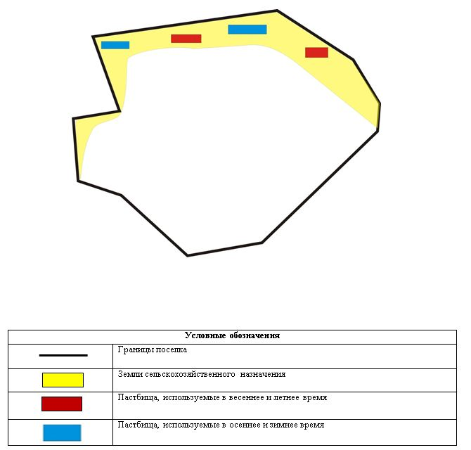

Карта с обозначением внешних и внутренних границ и площадей пастбищ, в том числе сезонных, объектов пастбищной инфраструктуры

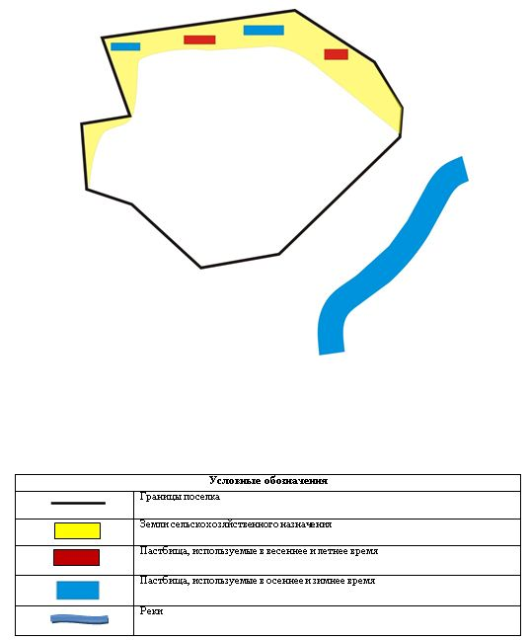

Схема доступа пастбищепользователей к водоисточникам (озерам, рекам, прудам, копаням, оросительным или обводнительным каналам, трубчатым или шахтным колодцам) составленную согласно норме потребления воды

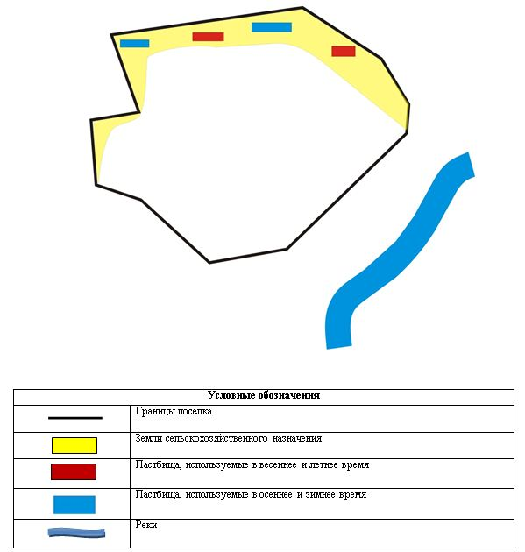

Схема перераспределения пастбищ для размещения поголовья сельскохозяйственных животных физических и (или) юридических лиц, у которых отсутствуют пастбища, и перемещения его на предоставляемые пастбища

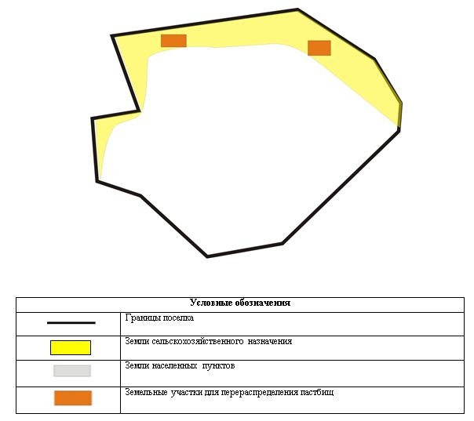

Схема размещения поголовья сельскохозяйственных животных на отгонных пастбищах физических и (или) юридических лиц, не обеспеченных пастбищами, расположенными в поселке

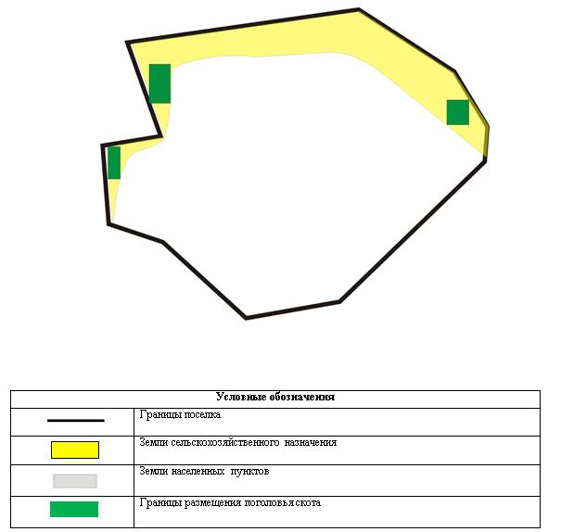

Календарный график по использованию пастбищ, устанавливающий сезонные маршруты выпаса и передвижения сельскохозяйственных животных
Период перегона животных на пастбища | Период отгона животных с пастбища
1 половинамарта | 2 декадаоктября
Приложение 3 к решению
Кармакшинского районного маслихата
от 24 июня 2020 года № 357
План по управлению пастбищами и их использованию сельского округа Акай на 2020 - 2021 годы
1) Схема (карта) расположения пастбищ на территории административно-территориальной единицыв разрезе категорий земель, собственников земельных участков и землепользователей на основании правоустанавливающих документов;
2) приемлемая схема пастбищеоборотов;
3) карта с обозначением внешних и внутренних границ и площадей пастбищ, в том числе сезонных, объектов пастбищной инфраструктуры;
4) схема доступа пастбищепользователей к водоисточникам (озерам, рекам, прудам, копаням, оросительным или обводнительным каналам, трубчатым или шахтным колодцам) составленную согласно норме потребления воды;
5) схема перераспределения пастбищ для размещения поголовья сельскохозяйственных животных физических и (или) юридических лиц, у которых отсутствуют пастбища, и перемещения его на предоставляемые пастбища;
6) схема размещения поголовья сельскохозяйственных животных на отгонных пастбищах физических и (или) юридических лиц, не обеспеченных пастбищами, расположенными в сельском округеАкай (далее – сельский округ);
7) календарный график по использованию пастбищ, устанавливающий сезонные маршруты выпаса и передвижения сельскохозяйственных животных.
Территория сельского округа относится ксухой, типчаково-ковыльных степной зоне.
Выявлено преобладание степной растительности, основными ее видами являются: верблюжья колючка, различные виды полыни с участием различных трав небольших степей.
Обводнение пастбищ обеспечивается природными реками. Качество воды слабое соленое, пригодное для полива животных.
Сельский округ расположен в западной части Кармакшинского района, граничит с востока с городом Байконур, с северо-востока с поселком Торетам.
Административно-территориальное деление состоит из села Акай.
Общая земельная площадь сельского округа составляет 679 гектаров (далее – га), из них пастбищ – 303 га.
По категориям земли распределяются следующим образом:
земли сельскохозяйственного назначения – 303 га;
земли населенных пунктов – 376 га.
Количество поголовья сельскохозяйственных животных на территории сельского округа: 560 голов крупного рогатого скота, 2656 голов мелкого рогатого скота, 205 голов лошадей, 202 голов верблюдов.
По видам сельскохозяйственных животных распределено следующим образом:
крупный рогатый скот - 4 стада;
мелкий рогатый скот - 4 стада;
лошади –14стад;
Верблюды – 1 стад.
На территории сельского округа отсутствуют культурные и аридные пастбища.
На территории сельского округа действует 1 ветеринарный пункт и 1 скотомогильник.
В сельском округе не установлены сервитуты для прогона скота.
Схема (карта) расположения пастбищ на территории административно-территориальной единицы в разрезе категорий земель, собственников земельных участков и землепользователей на основании правоустанавливающих документов

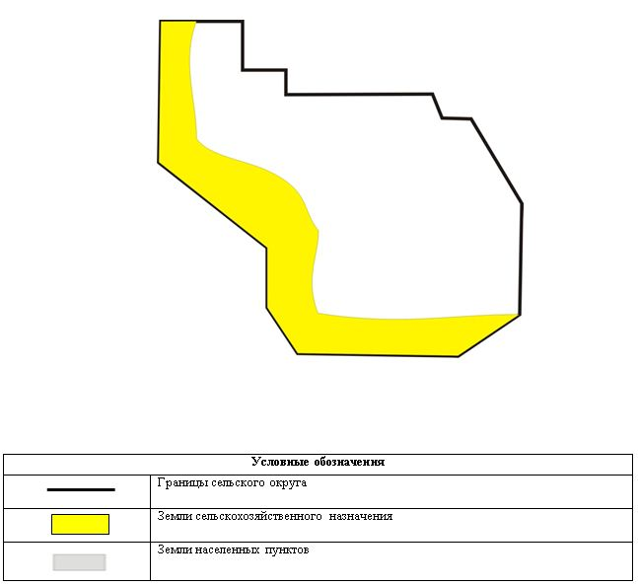

Собственники земельных участков
№ | Наименование населенного пункта | Площадь пастбищ, (га) | Наличие скота по видам, (голов) |  |  |  | Норма потребности в пастбищах 1 голова, (га)
 |  |  | КРС | МРС | Лошадь | Верблюд | КРС | МРС | Лошадь | Верблюд
1 | Сео Акай | 303 | 560 | 2656 | 205 | 202 | 6,2 | 1,3 | 6,5 | 6,5
 | Всего | 303 | 560 | 2656 | 205 | 202 | 6,2 | 1,3 | 6,5 | 6,5
Продолжение таблицы
Потребность пастбищ,(га) |  |  |  |  | Излишки пастбищ, (га)
КРС | МРС | Лошадь | Верблюд | Итого
3472 | 3452,8 | 1332,5 | 1313 | 9570,3
3472 | 3452,8 | 1332,5 | 1313 | 9570,3
Примечание: Земли для крестьянских хозяйств по сельскому округу не предоставлены. Земельные участки крестьянских хозяйств, зарегистрированных в сельском округе, находятся за пределами территории сельского округа.Данные по численности поголовья скота, указанные в таблице, являются отдельными животными населения.
Расшифровка аббревиатур:
КРС-крупный рогатый скот;
МРС-мелкий рогатый скот.
Распределение пастбищ для размещения маточного поголовья крупного рогатого скота (дойного) в разрезе населенных пунктов по сельскому округу
№ | Наименование населенного пункта | Площадь пастбищ, га | Наличие дойных коров (голов) | Норма потребности в пастбищах 1 голова, га | Потребность пастбищ, га | Не обеспечено пастбищами, га | Обеспеченность потребности, процент | Излишки, га
1 | Село Акай | 303 | 290 | 6,2 | 1798 | -1495 | 17 | -
2 | Всего | 303 | 290 | 6,2 | 1798 | -1495 | 17 | -
Приемлемая схема пастбищеоборотов

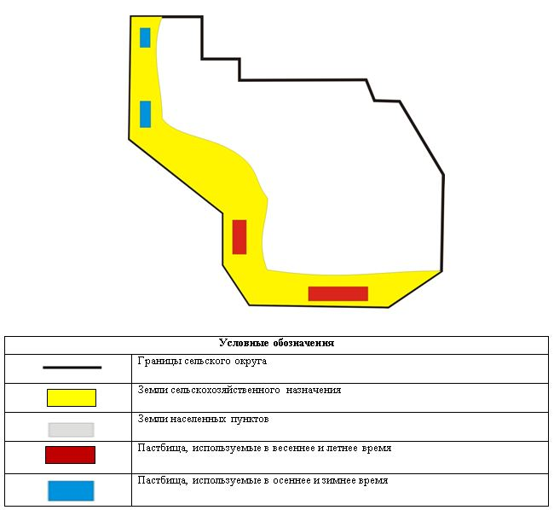

Карта с обозначением внешних и внутренних границ и площадей пастбищ, в том числе сезонных, объектов пастбищной инфраструктуры

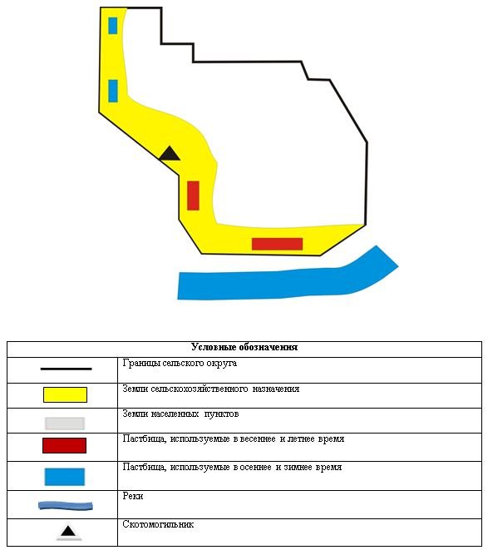

Схема доступа пастбищепользователей к водоисточникам (озерам, рекам, прудам, копаням, оросительным или обводнительным каналам, трубчатым или шахтным колодцам) составленную согласно норме потребления воды

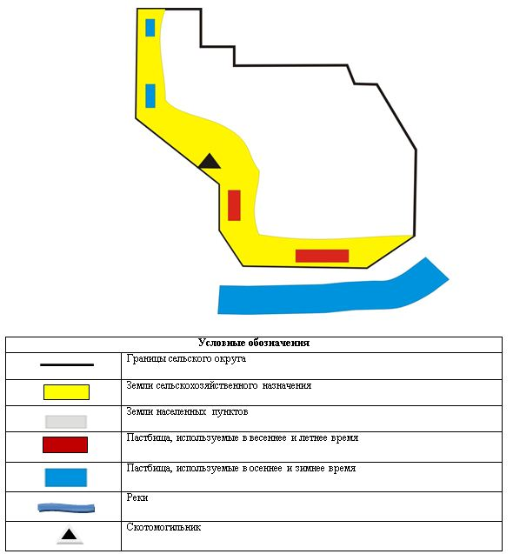

Схема перераспределения пастбищ для размещения поголовья сельскохозяйственных животных физических и (или) юридических лиц, у которых отсутствуют пастбища, и перемещения его на предоставляемые пастбища

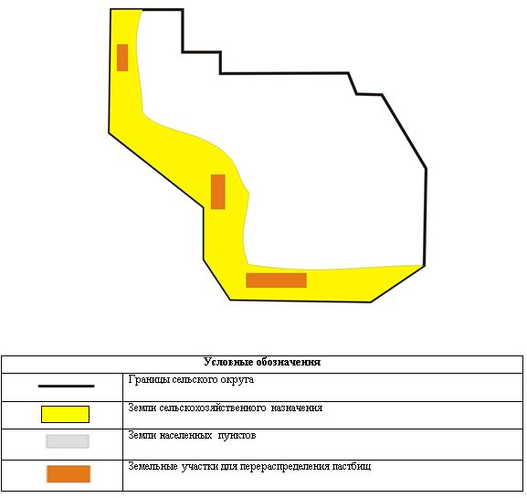

Схема размещения поголовья сельскохозяйственных животных на отгонных пастбищах физических и (или) юридических лиц, не обеспеченных пастбищами, расположенными в сельском округе

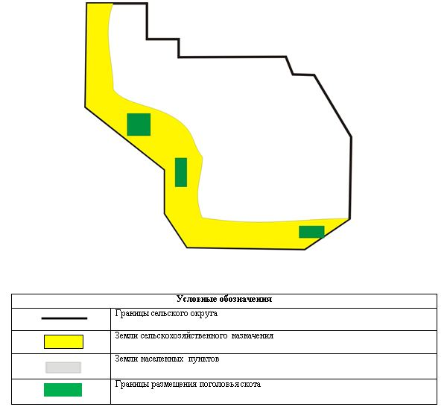

Календарный график по использованию пастбищ, устанавливающий сезонные маршруты выпаса и передвижения сельскохозяйственных животных
Период перегона животных на пастбища | Период отгона животных с пастбища
1 половина марта | 2 декада октября
Приложение 4 к решению
Кармакшинского районного маслихата
от 24 июня 2020 года № 357
План по управлению пастбищами и их использованию сельского округа Актобе на 2020 - 2021 годы
1) Схема (карта) расположения пастбищ на территории административно-территориальной единицы в разрезе категорий земель, собственников земельных участков и землепользователей на основании правоустанавливающих документов;
2) приемлемая схема пастбищеоборотов;
3) карта с обозначением внешних и внутренних границ и площадей пастбищ, в том числе сезонных, объектов пастбищной инфраструктуры;
4) схема доступа пастбищепользователей к водоисточникам (озерам, рекам, прудам, копаням, оросительным или обводнительным каналам, трубчатым или шахтным колодцам) составленную согласно норме потребления воды;
5) схема перераспределения пастбищ для размещения поголовья сельскохозяйственных животных физических и (или) юридических лиц, у которых отсутствуют пастбища, и перемещения его на предоставляемые пастбища;
6) схема размещения поголовья сельскохозяйственных животных на отгонных пастбищах физических и (или) юридических лиц, не обеспеченных пастбищами, расположенными в сельском округе Актобе (далее – сельский округ);
7) календарный график по использованию пастбищ, устанавливающий сезонные маршруты выпаса и передвижения сельскохозяйственных животных.
Территория сельского округа относится к сухой, типчаково-ковыльных степной зоне.
Выявлено преобладание степной растительности, основными ее видами являются: верблюжья колючка, различные виды полыни с участием различных трав небольших степей.
Обводнение пастбищ обеспечивается природными озерами. Качество воды слабое соленое, пригодное для полива животных.
Сельский округ расположен в южной части Кармакшинского района, граничит с севера с сельскими округами ІІІ Интернационал, с юга Акжар.
Административно-территориальное деление состоит из села Актобе.
Общая земельная площадь сельского округа составляет 3382 гектаров (далее – га), из них пастбищ –1719 га.
По категориям земли распределяются следующим образом:
Сельскохозяйственные угодья – 1807,0 га;
Земли населенных пунктов – 1575 га.
Количество поголовья сельскохозяйственных животных на территории сельского округа: 1692 голов крупного рогатого скота, 4375 голов мелкого рогатого скота, 932 голов лошадей, 72 голов верблюдов.
По видам сельскохозяйственных животных распределено следующим образом:
крупный рогатый скот –10 стад;
мелкий рогатый скот - 9 стад;
лошади –37стад;
Верблюды – 1 стад.
На территории сельского округа отсутствуют культурные и аридные пастбища.
На территории сельского округа действует 1 ветеринарный пункт и 1 скотомогильник.
В сельском округе не установлены сервитуты для прогона скота.
Схема (карта) расположения пастбищ на территории административно-территориальной единицы в разрезе категорий земель, собственников земельных участков и землепользователей на основании правоустанавливающих документов

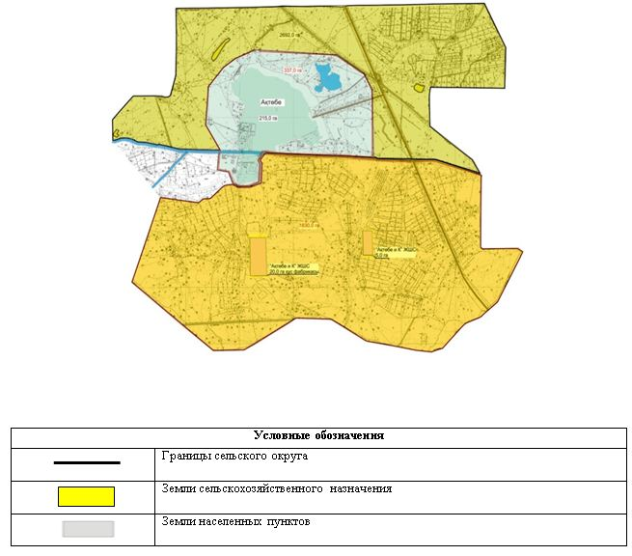

Собственники земельных участков
№ | Наименование населенного пункта | Площадь пастбищ, (га) | Наличие скота по видам, (голов) |  |  |  | Норма потребности в пастбищах 1 голова, (га)
 |  |  | КРС | МРС | Лошадь | Верблюд | КРС | МРС | Лошадь | Верблюд
1 | Село Актобе | 1719 | 1692 | 4375 | 932 | 78 | 6,2 | 1,3 | 6,5 | 6,5
 | Всего | 1719 | 1692 | 4375 | 932 | 78 | 6,2 | 1,3 | 6,5 | 6,5
Продолжение таблицы
Потребность пастбищ,(га) |  |  |  |  | Излишки пастбищ, (га)
КРС | МРС | Лошадь | Верблюд | Итого
10490,4 | 4687,5 | 6058 | - | 21235,9
10490,4 | 4687,5 | 6058 |  | 21235,9
Примечание: Земли для крестьянских хозяйств по сельскому округу не предоставлены. Земельные участки крестьянских хозяйств, зарегистрированных в сельском округе, находятся за пределами территории сельского округа. Данные по численности поголовья скота, указанные в таблице, являются отдельными животными населения.
Расшифровка аббревиатур:
КРС-крупный рогатый скот;
МРС-мелкий рогатый скот.
Распределение пастбищ для размещения маточного поголовья крупного рогатого скота (дойного) в разрезе населенных пунктов по сельскому округу
№ | Наименование населенного пункта | Площадь пастбищ, га | Наличие дойных коров (голов) | Норма потребности в пастбищах 1 голова, га | Потребность пастбищ, га | Не обеспечено пастбищами, га | Обеспеченность потребности, процент | Излишки, га
1 | село Актобе | 1719 | 898 | 6,2 | 5567,6 | -3848,6 | 30,8 | -
 | Всего | 1719 | 898 | 6,2 | 5567,6 | -3848,6 | 30,8 | -
Приемлемая схема пастбищеоборотов

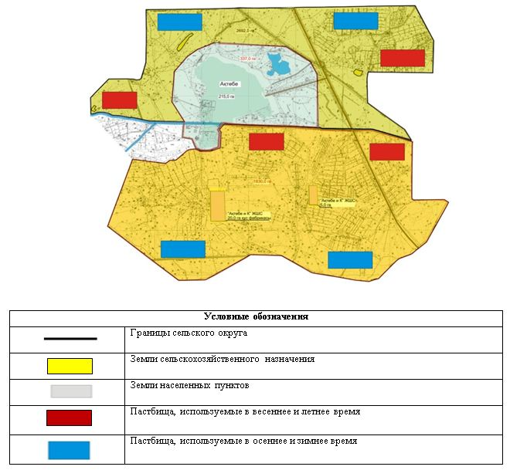

Карта с обозначением внешних и внутренних границ и площадей пастбищ, в том числе сезонных, объектов пастбищной инфраструктуры

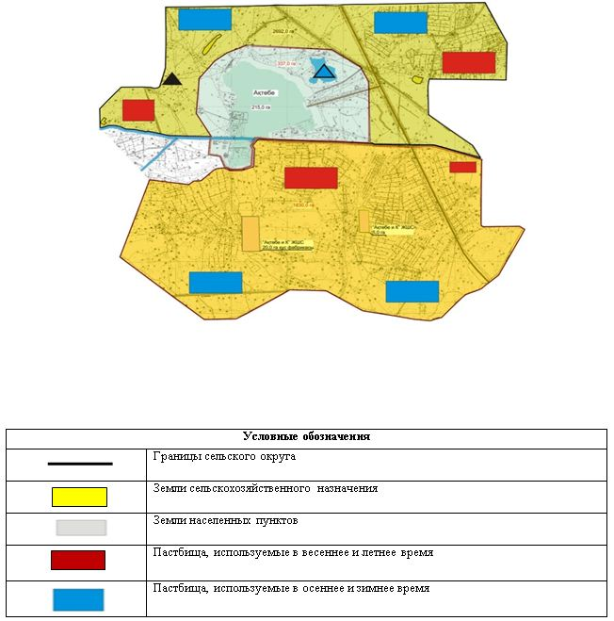

Схема доступа пастбищепользователей к водоисточникам (озерам, рекам, прудам, копаням, оросительным или обводнительным каналам, трубчатым или шахтным колодцам) составленную согласно норме потребления воды

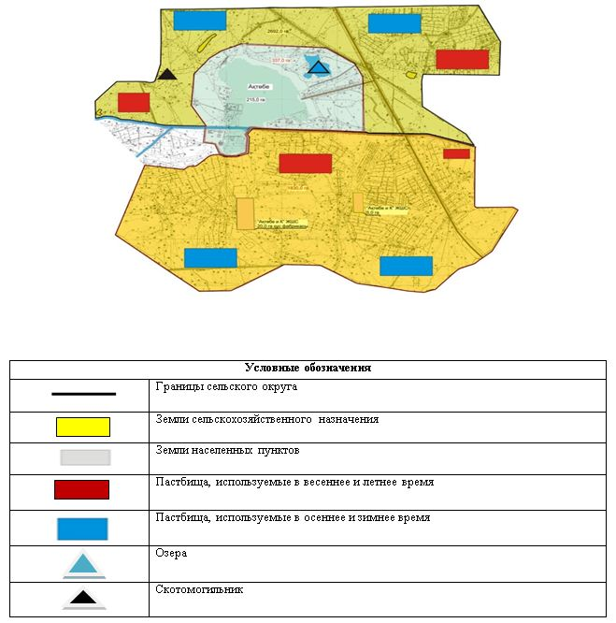

Схема перераспределения пастбищ для размещения поголовья сельскохозяйственных животных физических и (или) юридических лиц, у которых отсутствуют пастбища, и перемещения его на предоставляемые пастбища

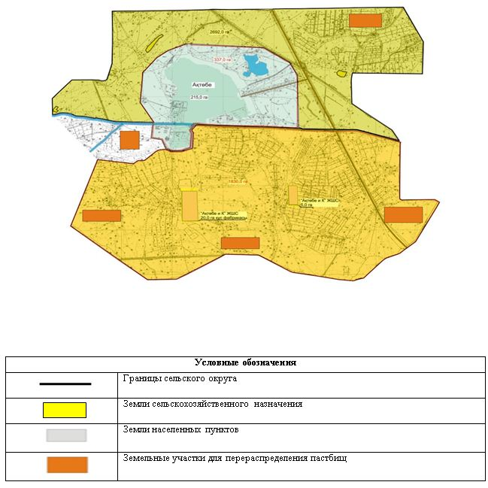

Схема размещения поголовья сельскохозяйственных животных на отгонных пастбищах физических и (или) юридических лиц, не обеспеченных пастбищами, расположенными в сельском округе

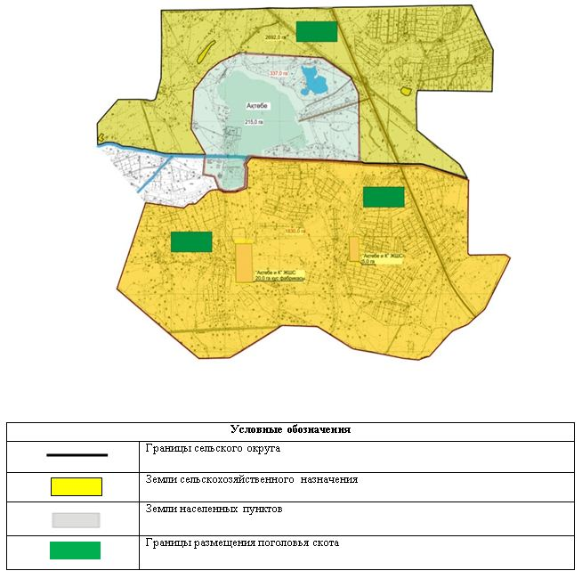

Календарный график по использованию пастбищ, устанавливающий сезонные маршруты выпаса и передвижения сельскохозяйственных животных
Период перегона животных на пастбища | Период отгона животных с пастбища
1 половина марта | 2 декада октября
Приложение 5 к решению
Кармакшинского районного маслихата
от 24 июня 2020 года № 357
План по управлению пастбищами и их использованию сельского округа Акжар на 2020 - 2021 годы
1) Схема (карта) расположения пастбищ на территории административно-территориальной единицы в разрезе категорий земель, собственников земельных участков и землепользователей на основании правоустанавливающих документов;
2) приемлемая схема пастбищеоборотов;
3) карта с обозначением внешних и внутренних границ и площадей пастбищ, в том числе сезонных, объектов пастбищной инфраструктуры;
4) схема доступа пастбищепользователей к водоисточникам (озерам, рекам, прудам, копаням, оросительным или обводнительным каналам, трубчатым или шахтным колодцам) составленную согласно норме потребления воды;
5) схема перераспределения пастбищ для размещения поголовья сельскохозяйственных животных физических и (или) юридических лиц, у которых отсутствуют пастбища, и перемещения его на предоставляемые пастбища;
6) схема размещения поголовья сельскохозяйственных животных на отгонных пастбищах физических и (или) юридических лиц, не обеспеченных пастбищами, расположенными в сельском округе Акжар (далее – сельский округ);
7) календарный график по использованию пастбищ, устанавливающий сезонные маршруты выпаса и передвижения сельскохозяйственных животных.
Территория сельского округа относится к сухой, типчаково-ковыльных степной зоне.
Выявлено преобладание степной растительности, основными ее видами являются: верблюжья колючка, различные виды полыни с участием различных трав небольших степей.
Обводнение пастбищ обеспечивается природными озерами. Качество воды слабое соленое, пригодное для полива животных.
Сельский округ расположен в юго-западной части Кармакшинского района, граничит с северо-запада с сельским округом Актобе, с запада с сельским округом Дауылколь.
Административно-территориальное деление состоит из сел Акжар, Тан шапагы.
Общая земельная площадь сельского округа составляет 4425 гектаров (далее – га), из них пастбищ –3209,5 га.
По категориям земли распределяются следующим образом:
земли сельскохозяйственного назначения – 3288,5 га;
земли населенных пунктов – 1136,5 га.
Количество поголовья сельскохозяйственных животных на территории сельского округа: 2023 голов крупного рогатого скота, 5102 голов мелкого рогатого скота, 463 голов лошадей.
По видам сельскохозяйственных животных распределено следующим образом:
крупный рогатый скот – 13 стад;
мелкий рогатый скот – 11 стад;
лошади – 18 стад.
На территории сельского округа отсутствуют культурные и аридные пастбища.
На территории сельского округа действует 1 ветеринарный пункт и 1 скотомогильник.
В сельском округе не установлены сервитуты для прогона скота.
Схема (карта) расположения пастбищ на территории административно-территориальной единицы в разрезе категорий земель, собственников земельных участков и землепользователей на основании правоустанавливающих документов

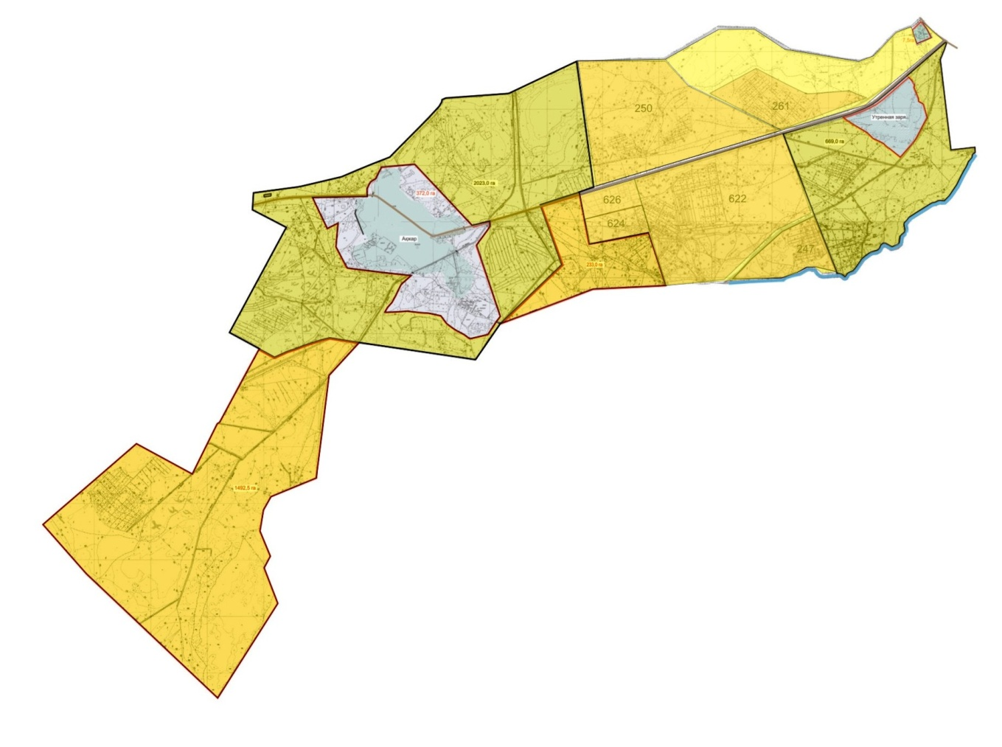

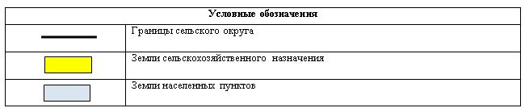

Собственники земельных участков
№ | Наименование населенного пункта | Площадь пастбищ, (га) | Наличие скота по видам, (голов) |  |  | Норма потребности в пастбищах 1 голова, (га)
 |  |  | КРС | МРС | Лошадь | КРС | МРС | Лошадь
1 | Сельский округ Акжар | 3209,5 | 2023 | 5102 | 463 | 6,2 | 1,3 | 6,5
 | Всего | 3209,5 | 2023 | 5102 | 463 | 6,2 | 1,3 | 6,5
Продолжение таблицы
Потребность пастбищ,(га) |  |  |  | Излишки пастбищ, (га)
КРС | МРС | Лошадь | Итого
12542,6 | 6632,6 | 3009,5 | 18975,2
12542,6 | 6632,6 | 3009,5 | 18975,2
Примечание: Земли для крестьянских хозяйств по сельскому округу не предоставлены. Земельные участки крестьянских хозяйств, зарегистрированных в сельском округе, находятся за пределами территории сельского округа. Данные по численности поголовья скота, указанные в таблице, являются отдельными животными населения.
Расшифровка аббревиатур:
КРС-крупный рогатый скот;
МРС-мелкий рогатый скот.
Распределение пастбищ для размещения маточного поголовья крупного рогатого скота (дойного) в разрезе населенных пунктов по сельскому округу
№ | Наименование населенного пункта | Площадь пастбищ, га | Наличие дойных коров (голов) | Норма потребности в пастбищах 1 голова, га | Потребность пастбищ, га | Не обеспечено пастбищами, га | Обеспеченность потребности, процент | Излишки, га
1 | село Акжар | 2223 | 1110 | 6,2 | 6882 | -4659 | 32,3 | -
2 | село Тан шапагы | 102 | 33 | 6,2 | 204,6 | -102,6 | 50 | -
 | Всего | 2325 | 1143 | 6,2 | 7086,6 | -4761,6 | 33 | -
Приемлемая схема пастбищеоборотов

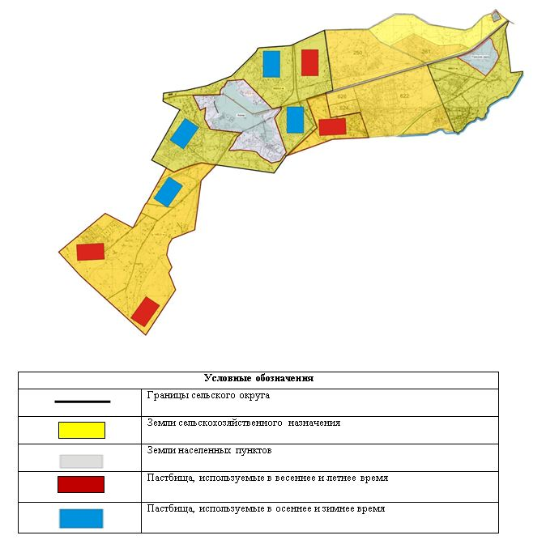

Карта с обозначением внешних и внутренних границ и площадей пастбищ, в том числе сезонных, объектов пастбищной инфраструктуры

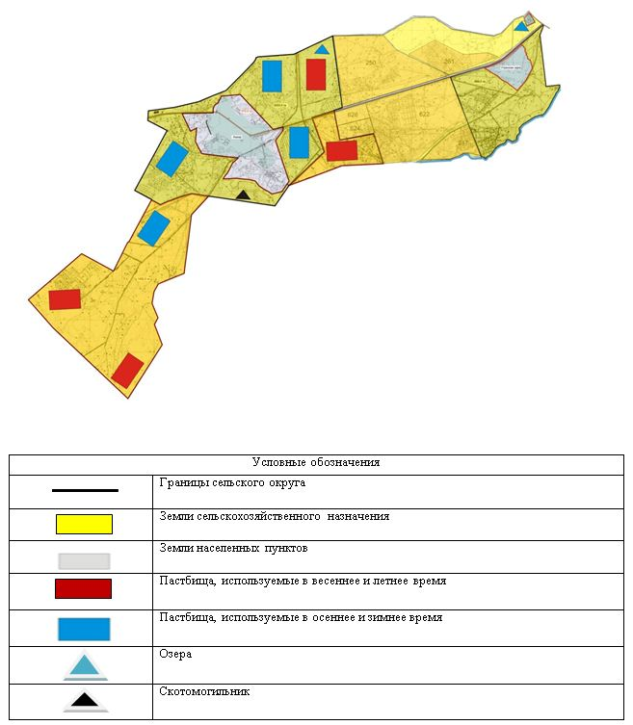

Схема доступа пастбищепользователей к водоисточникам (озерам, рекам, прудам, копаням, оросительным или обводнительным каналам, трубчатым или шахтным колодцам) составленную согласно норме потребления воды

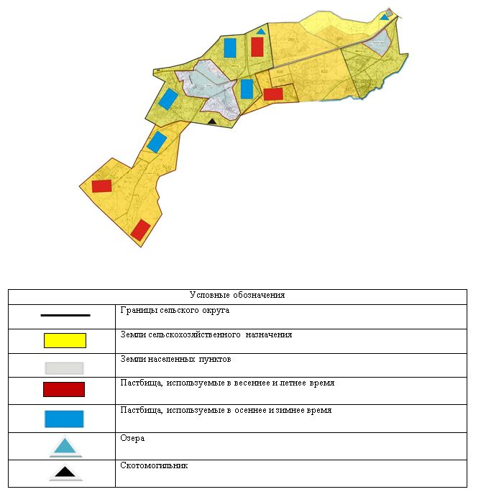

Схема перераспределения пастбищ для размещения поголовья сельскохозяйственных животных физических и (или) юридических лиц, у которых отсутствуют пастбища, и перемещения его на предоставляемые пастбища

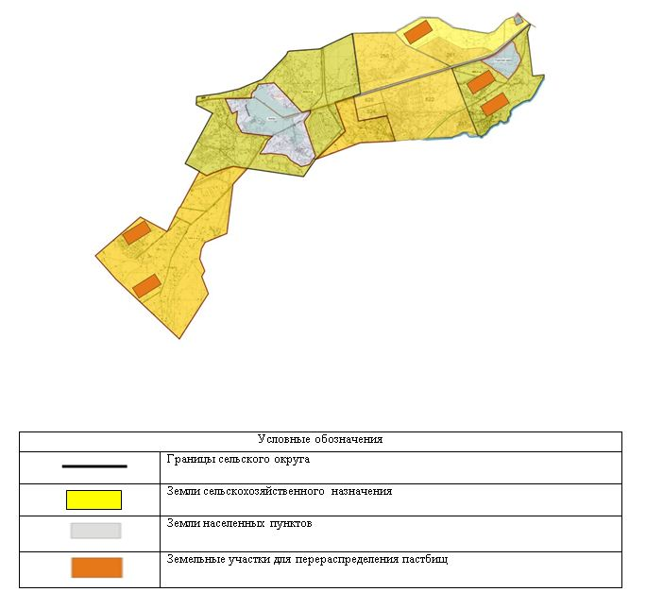

Схема размещения поголовья сельскохозяйственных животных на отгонных пастбищах физических и (или) юридических лиц, не обеспеченных пастбищами, расположенными в сельском округе

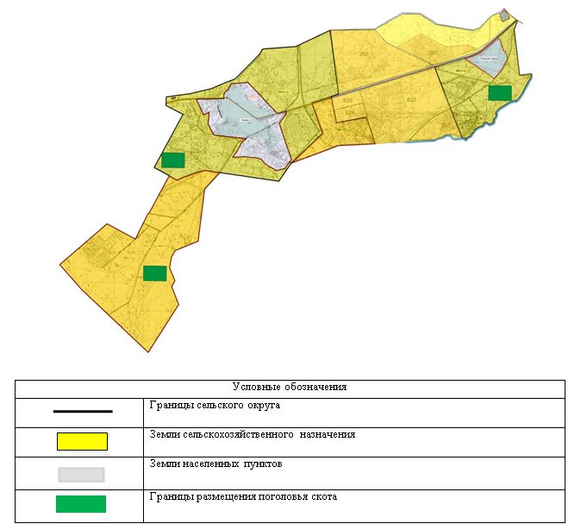

Календарный график по использованию пастбищ, устанавливающий сезонные маршруты выпаса и передвижения сельскохозяйственных животных
Период перегона животных на пастбища | Период отгона животных с пастбища
1 половина марта | 2 декада октября
Приложение 6 к решению
Кармакшинского районного маслихата
от 24 июня 2020 года № 357
План по управлению пастбищами и их использованию сельского округа Алдашбай ахун на 2020 - 2021 годы
1) Схема (карта) расположения пастбищ на территории административно-территориальной единицы в разрезе категорий земель, собственников земельных участков и землепользователей на основании правоустанавливающих документов;
2) приемлемая схема пастбищеоборотов;
3) карта с обозначением внешних и внутренних границ и площадей пастбищ, в том числе сезонных, объектов пастбищной инфраструктуры;
4) схема доступа пастбищепользователей к водоисточникам (озерам, рекам, прудам, копаням, оросительным или обводнительным каналам, трубчатым или шахтным колодцам) составленную согласно норме потребления воды;
5) схема перераспределения пастбищ для размещения поголовья сельскохозяйственных животных физических и (или) юридических лиц, у которых отсутствуют пастбища, и перемещения его на предоставляемые пастбища;
6) схема размещения поголовья сельскохозяйственных животных на отгонных пастбищах физических и (или) юридических лиц, не обеспеченных пастбищами, расположенными в сельском округе Алдашбай ахун (далее – сельский округ);
7) календарный график по использованию пастбищ, устанавливающий сезонные маршруты выпаса и передвижения сельскохозяйственных животных.
Территория сельского округа относится к сухой, типчаково-ковыльных степной зоне.
Выявлено преобладание степной растительности, основными ее видами являются: верблюжья колючка, различные виды полыни с участием различных трав небольших степей.
Обводнение пастбищ обеспечивается природными озерами. Качество воды слабое соленое, пригодное для полива животных.
Сельский округ расположен в юго-западной части Кармакшинского района, с юга граничит с сельским округом Куандария, с востока с сельским округом Дауылколь.
Административно-территориальное деление состоит из села Алдашбай ахун.
Общая земельная площадь сельского округа составляет 6433 гектаров (далее – га), из них пастбищ – 5550 га.
По категориям земли распределяются следующим образом:
земли сельскохозяйственного назначения – 5572 га;
земли населенных пунктов – 861 га.
Количество поголовья сельскохозяйственных животных на территории сельского округа: 839 голов крупного рогатого скота, 3353 голов мелкого рогатого скота, 287 голов лошадей.
По видам сельскохозяйственных животных распределено следующим образом:
крупный рогатый скот – 5 стад;
мелкий рогатый скот - 7 стад;
лошади – 11 стад.
На территории сельского округа отсутствуют культурные и аридные пастбища.
На территории сельского округа действует 1 ветеринарный пункт и 1 скотомогильник.
В сельском округе не установлены сервитуты для прогона скота.
Схема (карта) расположения пастбищ на территории административно-территориальной единицы в разрезе категорий земель, собственников земельных участков и землепользователей на основании правоустанавливающих документов

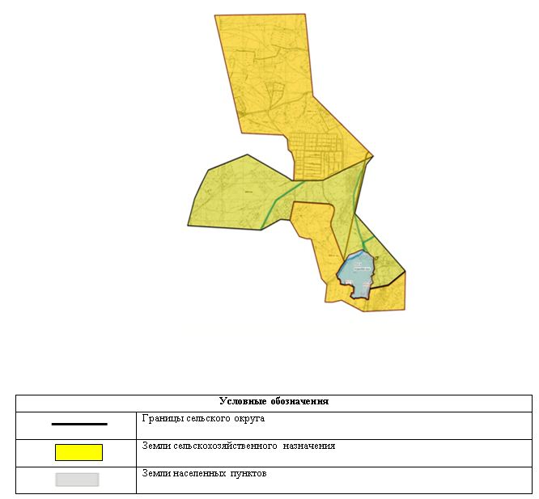

Собственники земельных участков
№ | Наименование населенного пункта | Площадь пастбищ, (га) | Наличие скота по видам, (голов) |  |  | Норма потребности в пастбищах 1 голова, (га)
 |  |  | КРС | МРС | Лошадь | КРС | МРС | Лошадь
1 | Село Алдашбай ахун | 5550 | 839 | 3353 | 287 | 6,2 | 1,3 | 6,5
 | Всего | 5550 | 839 | 3353 | 287 | 6,2 | 1,3 | 6,5
Продолжение таблицы
Потребность пастбищ,(га) |  |  |  | Излишки пастбищ, (га)
КРС | МРС | Лошадь | Итого
5201,8 | 4358,9 | 1865,5 | 11426,2
5201,8 | 4358,9 | 1865,5 | 11426,2
Примечание: Земли для крестьянских хозяйств по сельскому округу не предоставлены. Земельные участки крестьянских хозяйств, зарегистрированных в сельском округе, находятся за пределами территории сельского округа. Данные по численности поголовья скота, указанные в таблице, являются отдельными животными населения.
Расшифровка аббревиатур:
КРС-крупный рогатый скот;
МРС-мелкий рогатый скот.
Распределение пастбищ для размещения маточного поголовья крупного рогатого скота (дойного) в разрезе населенных пунктов по сельскому округу
№ | Наименование населенного пункта | Площадь пастбищ, га | Наличие дойных коров (голов) | Норма потребности в пастбищах 1 голова, га | Потребность пастбищ, га | Не обеспечено пастбищами, га | Обеспеченность потребности, процент | Излишки, га
1 | село Алдашбай ахун | 5550 | 340 | 6,2 | 2108 | - | 100 | 3442
 | Всего | 5550 | 340 | 6,2 | 2108 | - | 100 | 3442
Приемлемая схема пастбищеоборотов

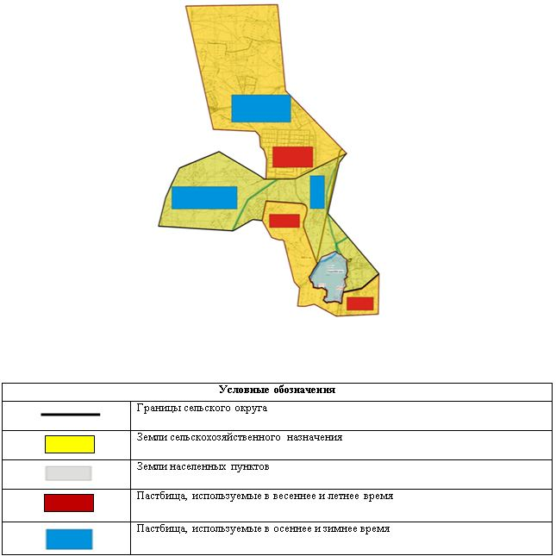

Карта с обозначением внешних и внутренних границ и площадей пастбищ, в том числе сезонных, объектов пастбищной инфраструктуры

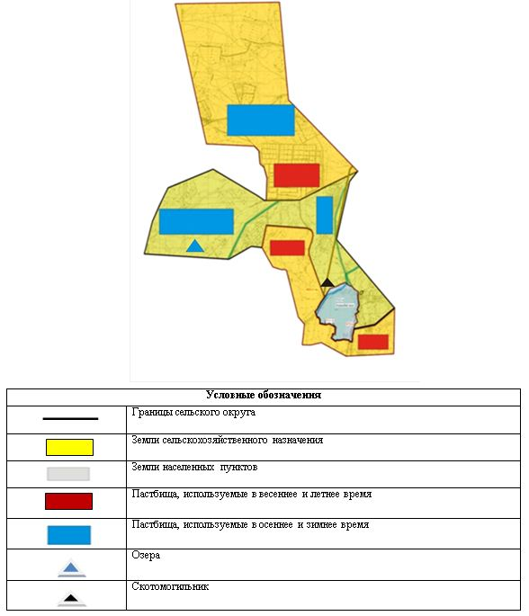

Схема доступа пастбищепользователей к водоисточникам (озерам, рекам, прудам, копаням, оросительным или обводнительным каналам, трубчатым или шахтным колодцам) составленную согласно норме потребления воды

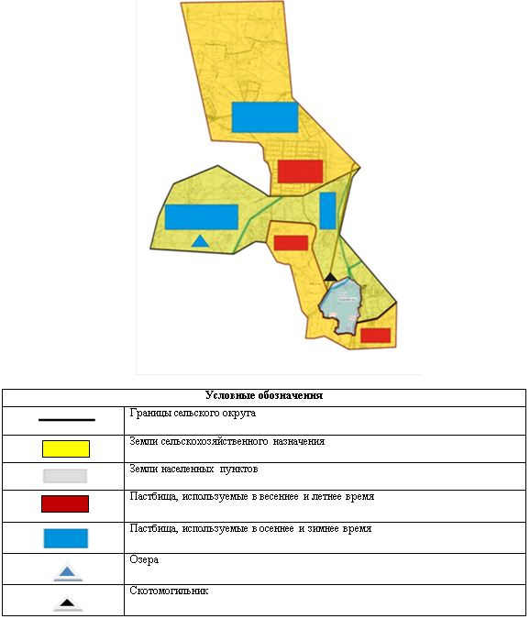

Схема перераспределения пастбищ для размещения поголовья сельскохозяйственных животных физических и (или) юридических лиц, у которых отсутствуют пастбища, и перемещения его на предоставляемые пастбища

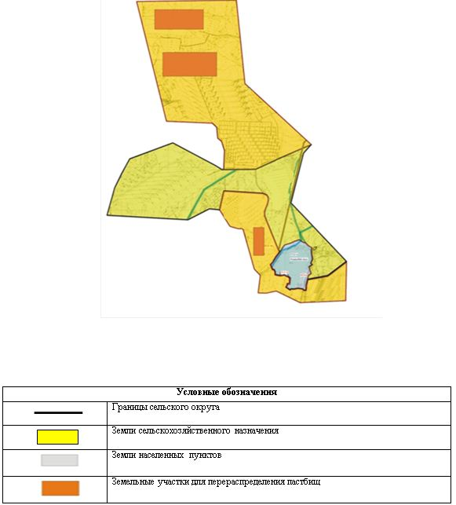

Схема размещения поголовья сельскохозяйственных животных на отгонных пастбищах физических и (или) юридических лиц, не обеспеченных пастбищами, расположенными в сельском округе

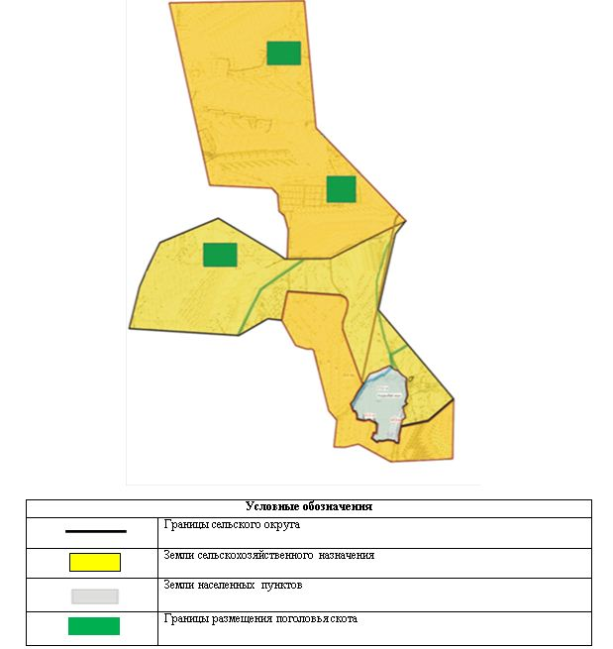

Календарный график по использованию пастбищ, устанавливающий сезонные маршруты выпаса и передвижения сельскохозяйственных животных
Период перегона животных на пастбища | Период отгона животных с пастбища
1 половина марта | 2 декада октября
Приложение 7 к решению
Кармакшинского районного маслихата
от 24 июня 2020 года № 357
План по управлению пастбищами и их использованию сельского округа Дауылколь на 2020 - 2021 годы
1) Схема (карта) расположения пастбищ на территории административно-территориальной единицы в разрезе категорий земель, собственников земельных участков и землепользователей на основании правоустанавливающих документов;
2) приемлемая схема пастбищеоборотов;
3) карта с обозначением внешних и внутренних границ и площадей пастбищ, в том числе сезонных, объектов пастбищной инфраструктуры;
4) схема доступа пастбищепользователей к водоисточникам (озерам, рекам, прудам, копаням, оросительным или обводнительным каналам, трубчатым или шахтным колодцам) составленную согласно норме потребления воды;
5) схема перераспределения пастбищ для размещения поголовья сельскохозяйственных животных физических и (или) юридических лиц, у которых отсутствуют пастбища, и перемещения его на предоставляемые пастбища;
6) схема размещения поголовья сельскохозяйственных животных на отгонных пастбищах физических и (или) юридических лиц, не обеспеченных пастбищами, расположенными в сельском округе Дауылколь (далее – сельский округ);
7) календарный график по использованию пастбищ, устанавливающий сезонные маршруты выпаса и передвижения сельскохозяйственных животных.
Территория сельского округа относится к сухой, типчаково-ковыльных степной зоне.
Выявлено преобладание степной растительности, основными ее видами являются: верблюжья колючка, различные виды полыни с участием различных трав небольших степей.
Обводнение пастбищ обеспечивается природными озерами. Качество воды слабое соленое, пригодное для полива животных.
Сельский округ расположен в юго-западной части Кармакшинского района, с юга граничит с Жалагашским районом, с запада с сельским округом Алдашбай ахун, с востока с сельским округом Акжар.
Административно-территориальное деление состоит из села Турмаганбет Изтилеуова.
Общая земельная площадь сельского округа составляет 5518 гектаров (далее – га), из них пастбищ – 4489 га.
По категориям земли распределяются следующим образом:
земли сельскохозяйственного назначения – 5103 га;
земли населенных пунктов – 415 га.
Количество поголовья сельскохозяйственных животных на территории сельского округа: 2535 голов крупного рогатого скота, 5600 голов мелкого рогатого скота, 617 голов лошадей.
По видам сельскохозяйственных животных распределено следующим образом:
крупный рогатый скот –16 стада;
мелкий рогатый скот - 12 стада;
лошади - 24 стада.
На территории сельского округа отсутствуют культурные и аридные пастбища.
На территории сельского округа действует 1 ветеринарный пункт и 1 скотомогильник.
В сельском округе не установлены сервитуты для прогона скота.
Схема (карта) расположения пастбищ на территории административно-территориальной единицы в разрезе категорий земель, собственников земельных участков и землепользователей на основании правоустанавливающих документов

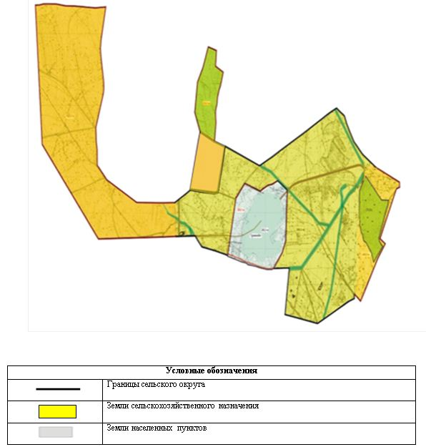

Собственники земельных участков
№ | Наименование населенного пункта | Площадь пастбищ, (га) | Наличие скота по видам, (голов) |  |  | Норма потребности в пастбищах 1 голова, (га)
 |  |  | КРС | МРС | Лошадь | КРС | МРС | Лошадь
1 | село Турмаганбет Изтилеуова | 4489 | 2535 | 5600 | 617 | 6,2 | 1,3 | 6,5
 | Всего | 4489 | 2535 | 5600 | 617 | 6,2 | 1,3 | 6,5
Продолжение таблицы
Потребность пастбищ,(га) |  |  |  | Излишки пастбищ, (га)
КРС | МРС | Лошадь | Итого
15717 | 7280 | 4010,5 | 27007,5
15717 | 7280 | 4010,5 | 27007,5
Примечание: Земли для крестьянских хозяйств по сельскому округу не предоставлены. Земельные участки крестьянских хозяйств, зарегистрированных в сельском округе, находятся за пределами территории сельского округа. Данные по численности поголовья скота, указанные в таблице, являются отдельными животными населения.
Расшифровка аббревиатур:
КРС-крупный рогатый скот;
МРС-мелкий рогатый скот.
Распределение пастбищ для размещения маточного поголовья крупного рогатого скота (дойного) в разрезе населенных пунктов по сельскому округу
№ | Наименование населенного пункта | Площадь пастбищ, га | Наличие дойных коров (голов) | Норма потребности в пастбищах 1 голова, га | Потребность пастбищ, га | Не обеспечено пастбищами, га | Обеспеченность потребности, процент | Излишки, га
1 | село Турмаганбет Изтилеуова | 4489 | 1236 | 6,2 | 7663,2 | -3174,2 | 59 | -
 | Всего | 4489 | 1236 | 6,2 | 7663,2 | -3174,2 | 59 | -
Приемлемая схема пастбищеоборотов

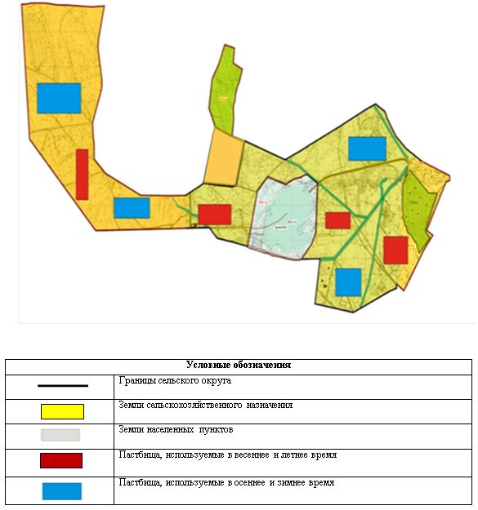

Карта с обозначением внешних и внутренних границ и площадей пастбищ, в том числе сезонных, объектов пастбищной инфраструктуры

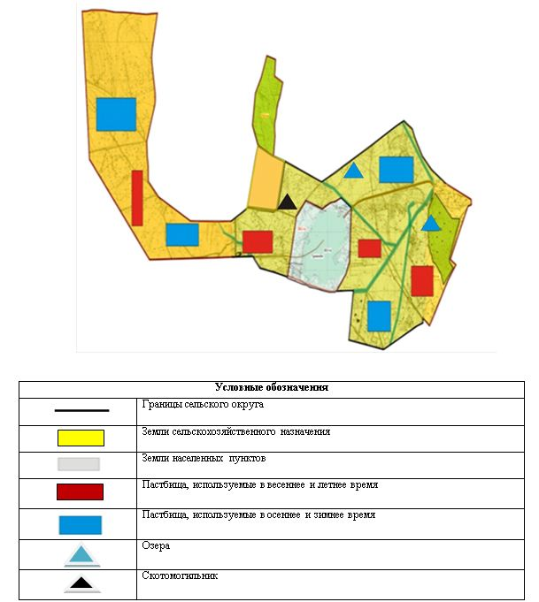

Схема доступа пастбищепользователей к водоисточникам (озерам, рекам, прудам, копаням, оросительным или обводнительным каналам, трубчатым или шахтным колодцам) составленную согласно норме потребления воды

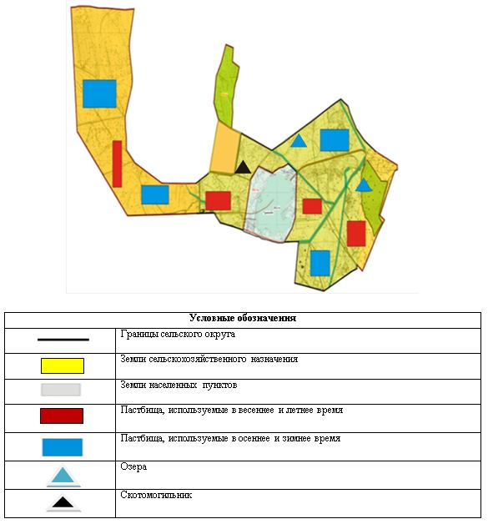

Схема перераспределения пастбищ для размещения поголовья сельскохозяйственных животных физических и (или) юридических лиц, у которых отсутствуют пастбища, и перемещения его на предоставляемые пастбища

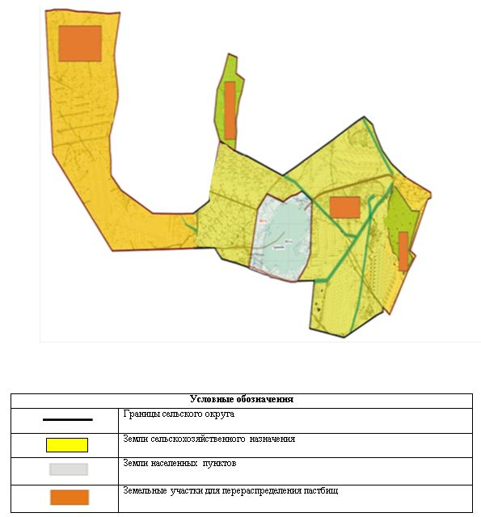

Схема размещения поголовья сельскохозяйственных животных на отгонных пастбищах физических и (или) юридических лиц, не обеспеченных пастбищами, расположенными в сельском округе

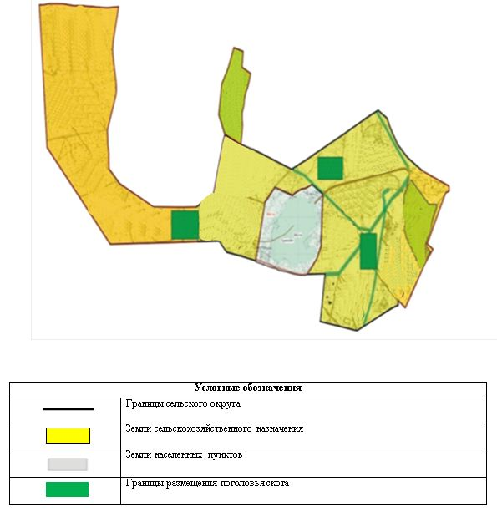

Календарный график по использованию пастбищ, устанавливающий сезонные маршруты выпаса и передвижения сельскохозяйственных животных
Период перегона животных на пастбища | Период отгона животных с пастбища
1 половина марта | 2 декада октября
Приложение 8 к решению
Кармакшинского районного маслихата
от 24 июня 2020 года № 357
План по управлению пастбищами и их использованию сельского округа Жанажол на 2020 - 2021 годы
1) Схема (карта) расположения пастбищ на территории административно-территориальной единицыв разрезе категорий земель, собственников земельных участков и землепользователей на основании правоустанавливающих документов;
2) приемлемая схема пастбищеоборотов;
3) карта с обозначением внешних и внутренних границ и площадей пастбищ, в том числе сезонных, объектов пастбищной инфраструктуры;
4) схема доступа пастбищепользователей к водоисточникам (озерам, рекам, прудам, копаням, оросительным или обводнительным каналам, трубчатым или шахтным колодцам) составленную согласно норме потребления воды;
5) схема перераспределения пастбищ для размещения поголовья сельскохозяйственных животных физических и (или) юридических лиц, у которых отсутствуют пастбища, и перемещения его на предоставляемые пастбища;
6) схема размещения поголовья сельскохозяйственных животных на отгонных пастбищах физических и (или) юридических лиц, не обеспеченных пастбищами, расположенными в сельском округе Жанажол (далее – сельский округ);
7) календарный график по использованию пастбищ, устанавливающий сезонные маршруты выпаса и передвижения сельскохозяйственных животных.
Территория сельского округа относится ксухой, типчаково-ковыльных степной зоне.
Выявлено преобладание степной растительности, основными ее видами являются: верблюжья колючка, различные виды полыни с участием различных трав небольших степей.
Обводнение пастбищ обеспечивается природными озерами. Качество воды слабое соленое, пригодное для полива животных.
Сельский округ расположен в юго-восточной части Кармакшинского района, с северо-востока граничит с сельским округом Кармакшы, с юга с сельским округом ІІІ Интернационал.
Административно-территориальное деление состоит из села Дуронгар.
Общая земельная площадь сельского округа составляет 5406 гектаров (далее – га), из них пастбищ –3964га.
По категориям земли распределяются следующим образом:
земли сельскохозяйственного назначения – 4026 га;
земли населенных пунктов – 1380 га.
Количество поголовья сельскохозяйственных животных на территории сельского округа: 2785 голов крупного рогатого скота, 5196 голов мелкого рогатого скота, 1177 голов лошадей.
По видам сельскохозяйственных животных распределено следующим образом:
крупный рогатый скот –18 стад;
мелкий рогатый скот - 11 стад;
лошади – 47стад.
На территории сельского округа отсутствуют культурные и аридные пастбища.
На территории сельского округа действует 1 ветеринарный пункт и 1 скотомогильник.
В сельском округе не установлены сервитуты для прогона скота.
Схема (карта) расположения пастбищ на территории административно-территориальной единицыв разрезе категорий земель, собственников земельных участков и землепользователей на основании правоустанавливающих документов

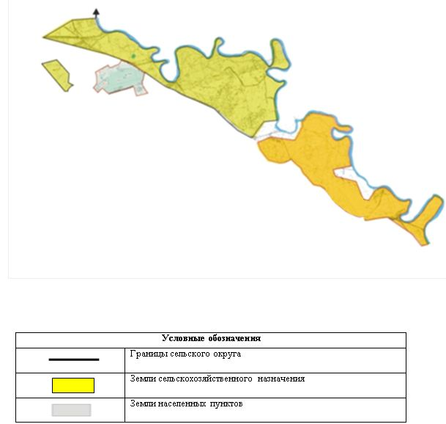

Собственники земельных участков
№ | Наименование населенного пункта | Площадь пастбищ, (га) | Наличие скота по видам, (голов) |  |  | Норма потребности в пастбищах 1 голова, (га)
 |  |  | КРС | МРС | Лошадь | КРС | МРС | Лошадь
1 | СелоДуронгар | 3964 | 2785 | 5196 | 1177 | 6,2 | 1,3 | 6,5
 | Всего | 3964 | 2785 | 5196 | 1177 | 6,2 | 1,3 | 6,5
Продолжение таблицы
Потребность пастбищ,(га) |  |  |  | Излишки пастбищ, (га)
КРС | МРС | Лошадь | Итого
17267 | 6754,8 | 7650,5 | 31672,3
17267 | 6754,8 | 7605,5 | 31672,3
Примечание: Земли для крестьянских хозяйств по сельскому округу не предоставлены. Земельные участки крестьянских хозяйств, зарегистрированных в сельском округе, находятся за пределами территории сельского округа.Данные по численности поголовья скота, указанные в таблице, являются отдельными животными населения.
Расшифровка аббревиатур:
КРС-крупный рогатый скот;
МРС-мелкий рогатый скот.
Распределение пастбищ для размещения маточного поголовья крупного рогатого скота (дойного) в разрезе населенных пунктов по сельскому округу
№ | Наименование населенного пункта | Площадь пастбищ, га | Наличие дойных коров (голов) | Норма потребности в пастбищах 1 голова, га | Потребность пастбищ, га | Не обеспечено пастбищами, га | Обеспеченность потребности, процент | Излишки, га
1 | Село Дуронгар | 3964 | 1339 | 6,2 | 8301,8 | 4337,8 | 48 | -
 | Всего | 3964 | 1339 | 6,2 | 8301,8 | 4337,8 | 48 | -
Приемлемая схема пастбищеоборотов

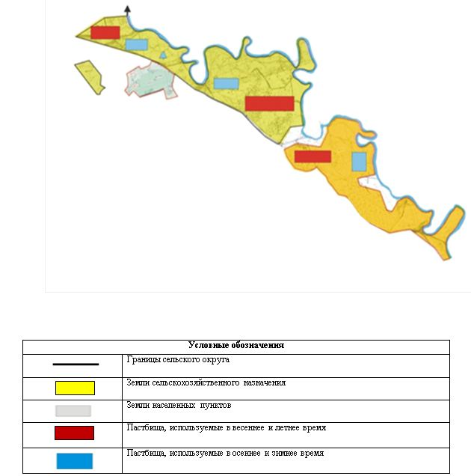

Карта с обозначением внешних и внутренних границ и площадей пастбищ, в том числе сезонных, объектов пастбищной инфраструктуры

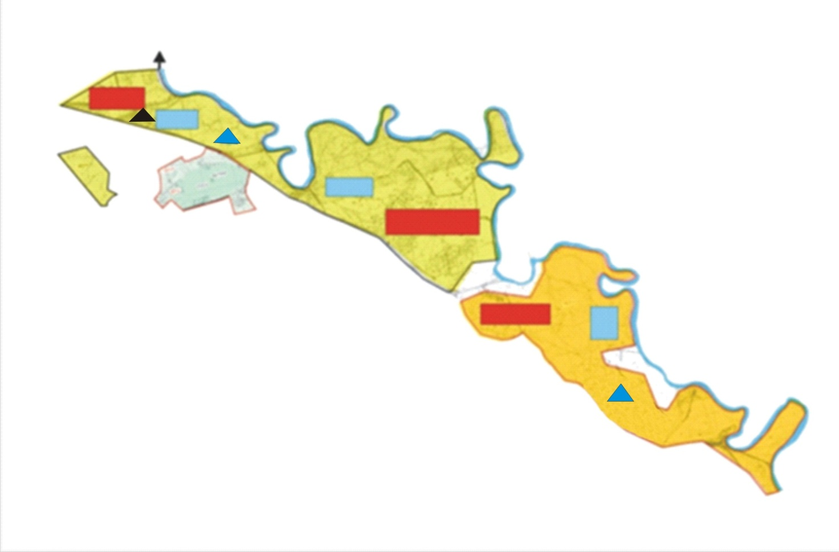

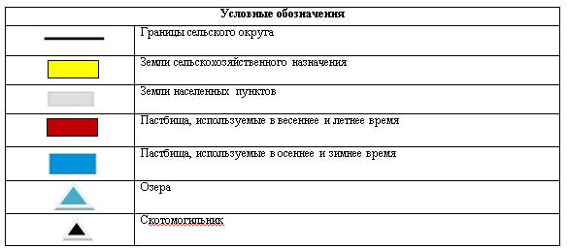

Схема доступа пастбищепользователей к водоисточникам (озерам, рекам, прудам, копаням, оросительным или обводнительным каналам, трубчатым или шахтным колодцам) составленную согласно норме потребления воды

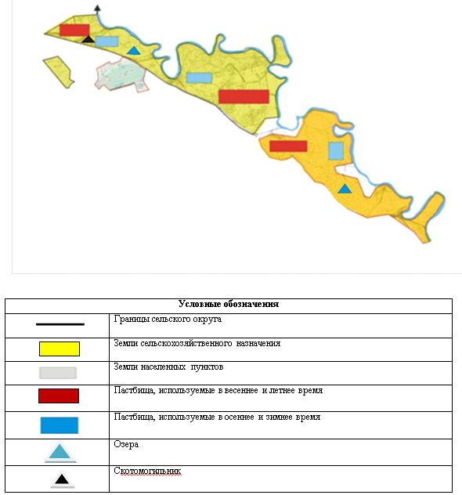

Схема перераспределения пастбищ для размещения поголовья сельскохозяйственных животных физических и (или) юридических лиц, у которых отсутствуют пастбища, и перемещения его на предоставляемые пастбища

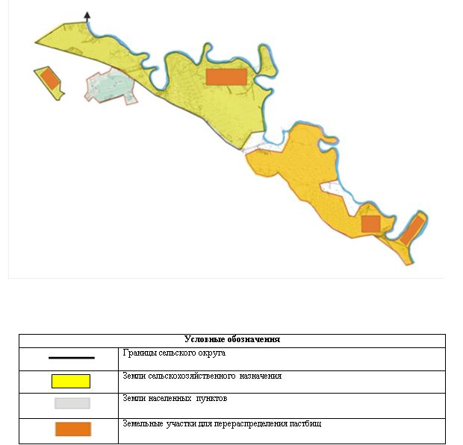

Схема размещения поголовья сельскохозяйственных животных на отгонных пастбищах физических и (или) юридических лиц, не обеспеченных пастбищами, расположенными в сельском округе

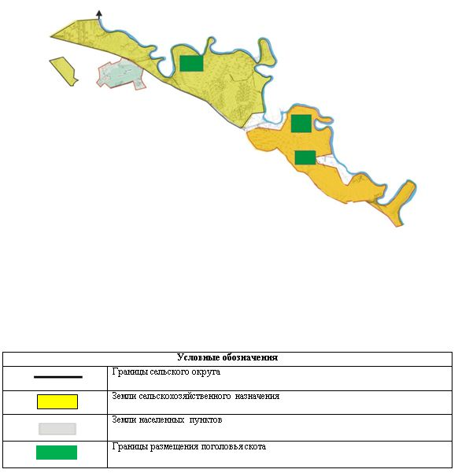

Календарный график по использованию пастбищ, устанавливающий сезонные маршруты выпаса и передвижения сельскохозяйственных животных
Период перегона животных на пастбища | Период отгона животных с пастбища
1 половина марта | 2 декада октября
Приложение 9 к решению
Кармакшинского районного маслихата
от 24 июня 2020 года № 357
План по управлению пастбищами и их использованию сельского округа Жосалы на 2020 - 2021 годы
1) Схема (карта) расположения пастбищ на территории административно-территориальной единицы в разрезе категорий земель, собственников земельных участков и землепользователей на основании правоустанавливающих документов;
2) приемлемая схема пастбищеоборотов;
3) карта с обозначением внешних и внутренних границ и площадей пастбищ, в том числе сезонных, объектов пастбищной инфраструктуры;
4) схема доступа пастбищепользователей к водоисточникам (озерам, рекам, прудам, копаням, оросительным или обводнительным каналам, трубчатым или шахтным колодцам) составленную согласно норме потребления воды;
5) схема перераспределения пастбищ для размещения поголовья сельскохозяйственных животных физических и (или) юридических лиц, у которых отсутствуют пастбища, и перемещения его на предоставляемые пастбища;
6) схема размещения поголовья сельскохозяйственных животных на отгонных пастбищах физических и (или) юридических лиц, не обеспеченных пастбищами, расположенными в сельском округе Жосалы (далее – сельский округ);
7) календарный график по использованию пастбищ, устанавливающий сезонные маршруты выпаса и передвижения сельскохозяйственных животных.
Территория сельского округа относится ксухой, типчаково-ковыльных степной зоне.
Выявлено преобладание степной растительности, основными ее видами являются: верблюжья колючка, различные виды полыни с участием различных трав небольших степей.
Обводнение пастбищ обеспечивается природными реками. Качество воды слабое соленое, пригодное для полива животных.
Сельский округ расположен в южной части Кармакшинского района, с севера граничит с поселком Жосалы, с запада с районом Кармакшы.
Административно-территориальное деление состоит из села Торебай би.
Общая земельная площадь сельского округа составляет 12 498 гектаров (далее - га), из них пастбищ –7176 га.
По категориям земли распределяются следующим образом:
земли сельскохозяйственного назначения –7206 га;
земли населенных пунктов –5292 га.
Количество поголовья сельскохозяйственных животных на территории сельского округа: 795 голов крупного рогатого скота, 972 голов мелкого рогатого скота, 180 голов лошадей.
По видам сельскохозяйственных животных распределено следующим образом:
крупный рогатый скот –5стад;
мелкий рогатый скот - 2 стада;
лошади –7стад.
На территории сельского округа отсутствуют культурные и аридные пастбища.
На территории сельского округа действует 1 ветеринарный пункт и 1 скотомогильник.
В сельском округе не установлены сервитуты для прогона скота.
Схема (карта) расположения пастбищ на территории административно-территориальной единицыв разрезе категорий земель, собственников земельных участков и землепользователей на основании правоустанавливающих документов

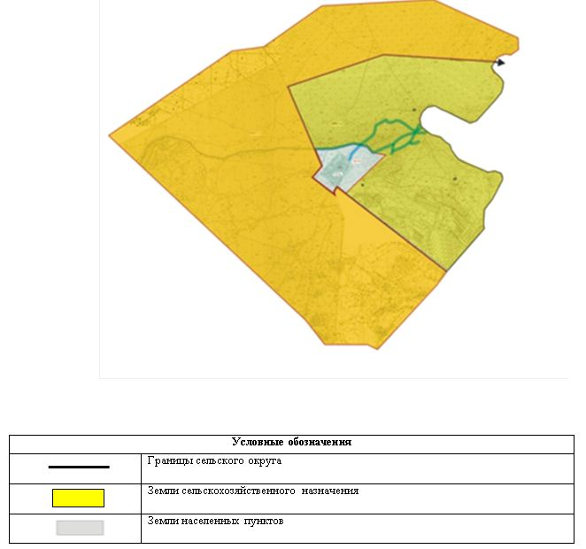

Собственники земельных участков
№ | Наименование населенного пункта | Площадь пастбищ, (га) | Наличие скота по видам, (голов) |  |  | Норма потребности в пастбищах 1 голова, (га)
 |  |  | КРС | МРС | Лошадь | КРС | МРС | Лошадь
1 | Село Торебай би | 7176 | 795 | 972 | 180 | 6,2 | 1,3 | 6,5
 | Всего | 7176 | 795 | 972 | 180 | 6,2 | 1,3 | 6,5
Продолжение таблицы
Потребность пастбищ,(га) |  |  |  | Излишки пастбищ, (га)
КРС | МРС | Лошадь | Итого
4929 | 1236,6 | 1170 | 7335,6
4929 | 1236,6 | 1170 | 7335,6
Примечание: Земли для крестьянских хозяйств по сельскому округу не предоставлены. Земельные участки крестьянских хозяйств, зарегистрированных в сельском округе, находятся за пределами территории сельского округа.Данные по численности поголовья скота, указанные в таблице, являются отдельными животными населения.
Расшифровка аббревиатур:
КРС-крупный рогатый скот;
МРС-мелкий рогатый скот.
Распределение пастбищ для размещения маточного поголовья крупного рогатого скота (дойного) в разрезе населенных пунктов по сельскому округу
№ | Наименование населенного пункта | Площадь пастбищ, га | Наличие дойных коров (голов) | Норма потребности в пастбищах 1 голова, га | Потребность пастбищ, га | Не обеспечено пастбищами, га | Обеспеченность потребности, процент | Излишки, га
1 | село Торебай би | 7176 | 621 | 6,2 | 3850,2 | - | 100 | 3325,8
 | Всего | 7176 | 621 | 6,2 | 3850,2 | - | 100 | 3325,8
Приемлемая схема пастбищеоборотов

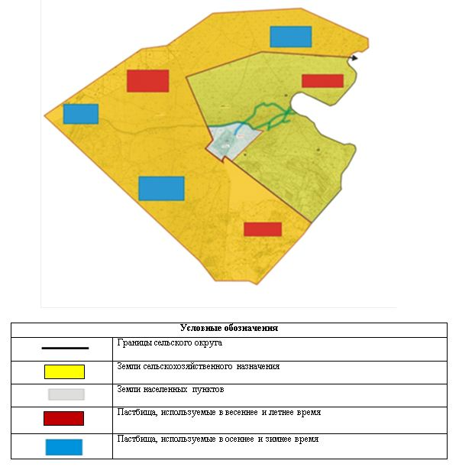

Карта с обозначением внешних и внутренних границ и площадей пастбищ, в том числе сезонных, объектов пастбищной инфраструктуры

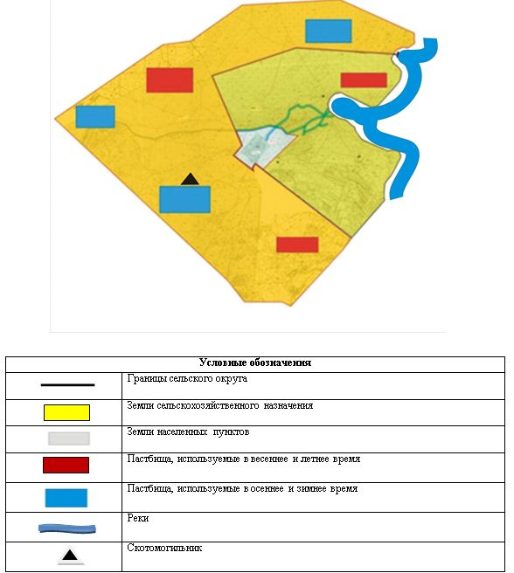

Схема доступа пастбищепользователей к водоисточникам (озерам, рекам, прудам, копаням, оросительным или обводнительным каналам, трубчатым или шахтным колодцам) составленную согласно норме потребления воды

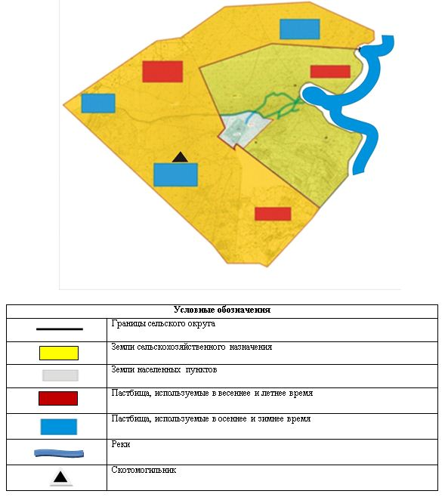

Схема перераспределения пастбищ для размещения поголовья сельскохозяйственных животных физических и (или) юридических лиц, у которых отсутствуют пастбища, и перемещения его на предоставляемые пастбища

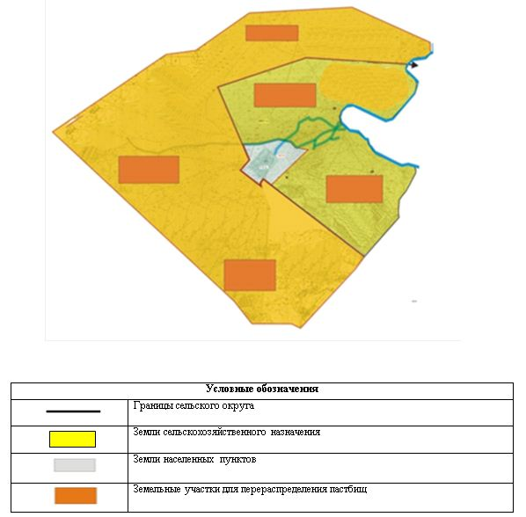

Схема размещения поголовья сельскохозяйственных животных на отгонных пастбищах физических и (или) юридических лиц, не обеспеченных пастбищами, расположенными в сельском округе

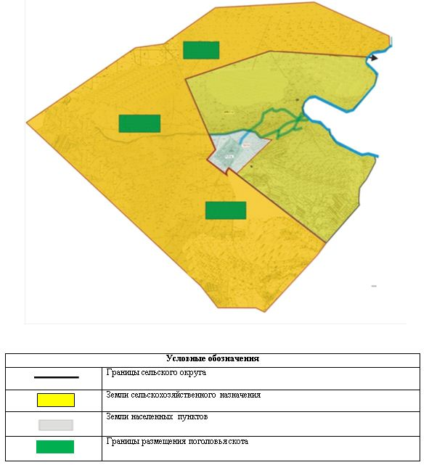

Календарный график по использованию пастбищ, устанавливающий сезонные маршруты выпаса и передвижения сельскохозяйственных животных
Период перегона животных на пастбища | Период отгона животных с пастбища
1 половина марта | 2 декада октября
Приложение 10 к решению
Кармакшинского районного маслихата
от 24 июня 2020 года № 357
План по управлению пастбищами и их использованию сельского округа Иркол на2020 - 2021 годы
1) Схема (карта) расположения пастбищ на территории административно-территориальной единицыв разрезе категорий земель, собственников земельных участков и землепользователей на основании правоустанавливающих документов;
2) приемлемая схема пастбищеоборотов;
3) карта с обозначением внешних и внутренних границ и площадей пастбищ, в том числе сезонных, объектов пастбищной инфраструктуры;
4) схема доступа пастбищепользователей к водоисточникам (озерам, рекам, прудам, копаням, оросительным или обводнительным каналам, трубчатым или шахтным колодцам) составленную согласно норме потребления воды;
5) схема перераспределения пастбищ для размещения поголовья сельскохозяйственных животных физических и (или) юридических лиц, у которых отсутствуют пастбища, и перемещения его на предоставляемые пастбища;
6) схема размещения поголовья сельскохозяйственных животных на отгонных пастбищах физических и (или) юридических лиц, не обеспеченных пастбищами, расположенными в сельском округе Иркол (далее – сельский округ);
7) календарный график по использованию пастбищ, устанавливающий сезонные маршруты выпаса и передвижения сельскохозяйственных животных.
Территория сельского округа относится ксухой, типчаково-ковыльных степной зоне.
Выявлено преобладание степной растительности, основными ее видами являются: верблюжья колючка, различные виды полыни с участием различных трав небольших степей.
Обводнение пастбищ обеспечивается природными озерами, реками. Качество воды слабое соленое, пригодное для полива животных.
Сельский округ расположен в юго-восточной части Кармакшинского района, с северо-востока граничит с сельским округом Кармакшы, с юга с сельским округом Жанажол.
Административно-территориальное деление состоит из села Иркол.
Общая земельная площадь сельского округа составляет 7448 гектаров (далее – га), из них пастбищ –6473 гектар.
По категориям земли распределяются следующим образом:
земли сельскохозяйственного назначения – 6525 га;
земли населенных пунктов – 923га.
Количество поголовья сельскохозяйственных животных на территории сельского округа: 1290 голов крупного рогатого скота, 2692 голов мелкого рогатого скота, 466 голов лошадей.
По видам сельскохозяйственных животных распределено следующим образом:
крупный рогатый скот - 8 стад;
мелкий рогатый скот - 5 стад;
лошади –18 стад.
На территории сельского округа отсутствуют культурные и аридные пастбища.
На территории сельского округа действует 1 ветеринарный пункт и 1 скотомогильник.
В сельском округе не установлены сервитуты для прогона скота.
Схема (карта) расположения пастбищ на территории административно-территориальной единицыв разрезе категорий земель, собственников земельных участков и землепользователей на основании правоустанавливающих документов

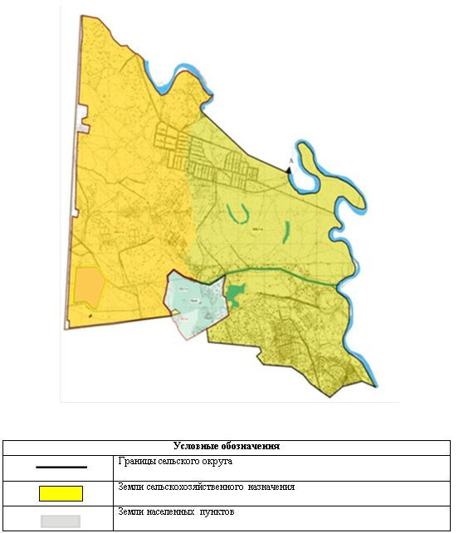

Собственники земельных участков
№ | Наименование населенного пункта | Площадь пастбищ, (га) | Наличие скота по видам, (голов) |  |  | Норма потребности в пастбищах 1 голова, (га)
 |  |  | КРС | МРС | Лошадь | КРС | МРС | Лошадь
1 | Село Иркол | 6473 | 1290 | 2692 | 466 | 6,2 | 1,3 | 6,5
 | Всего | 6473 | 1290 | 2692 | 466 | 6,2 | 1,3 | 6,5
Продолжение таблицы
Потребность пастбищ,(га) |  |  |  | Излишки пастбищ, (га)
КРС | МРС | Лошадь | Итого
7998 | 3499,6 | 3029 | 14526,6
7998 | 3499,6 | 3029 | 14526,6
Примечание: Земли для крестьянских хозяйств по сельскому округу не предоставлены. Земельные участки крестьянских хозяйств, зарегистрированных в сельском округе, находятся за пределами территории сельского округа.Данные по численности поголовья скота, указанные в таблице, являются отдельными животными населения.
Расшифровка аббревиатур:
КРС-крупный рогатый скот;
МРС-мелкий рогатый скот.
Распределение пастбищ для размещения маточного поголовья крупного рогатого скота (дойного) в разрезе населенных пунктов по сельскому округу
№ | Наименование населенного пункта | Площадь пастбищ, га | Наличие дойных коров (голов) | Норма потребности в пастбищах 1 голова, га | Потребность пастбищ, га | Не обеспечено пастбищами, га | Обеспеченность потребности, процент | Излишки, га
1 | село Иркол | 6473 | 1025 | 6,2 | 6355 | - | 100 | 118
 | Всего | 6473 | 1025 | 6,2 | 6355 | - | 100 | 118
Приемлемая схема пастбищеоборотов

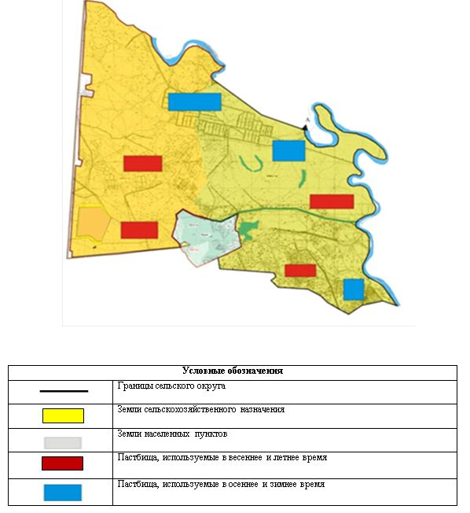

Карта с обозначением внешних и внутренних границ и площадей пастбищ, в том числе сезонных, объектов пастбищной инфраструктуры

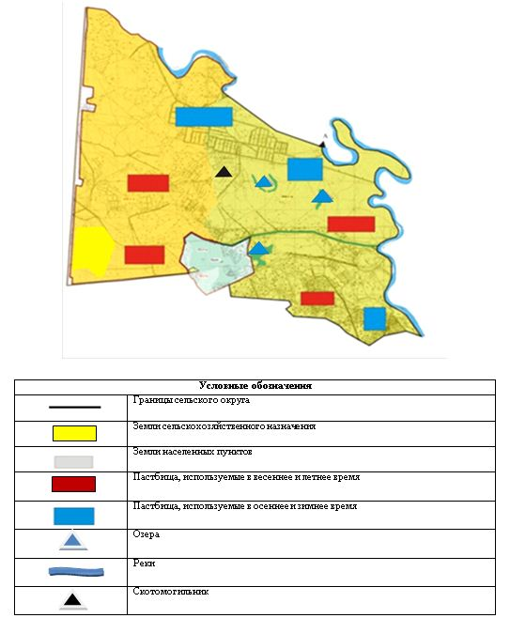

Схема доступа пастбищепользователей к водоисточникам (озерам, рекам, прудам, копаням, оросительным или обводнительным каналам, трубчатым или шахтным колодцам) составленную согласно норме потребления воды

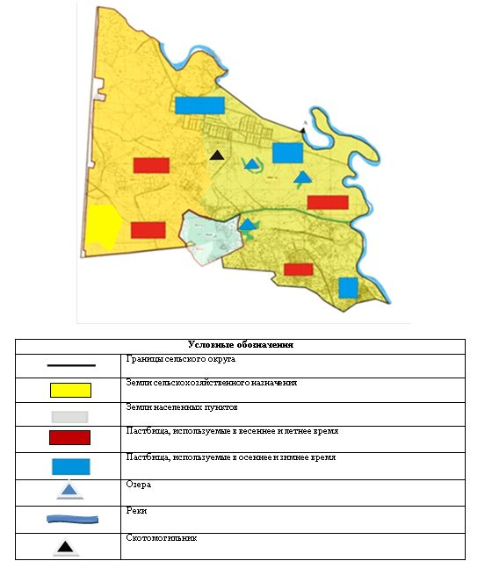

Схема перераспределения пастбищ для размещения поголовья сельскохозяйственных животных физических и (или) юридических лиц, у которых отсутствуют пастбища, и перемещения его на предоставляемые пастбища

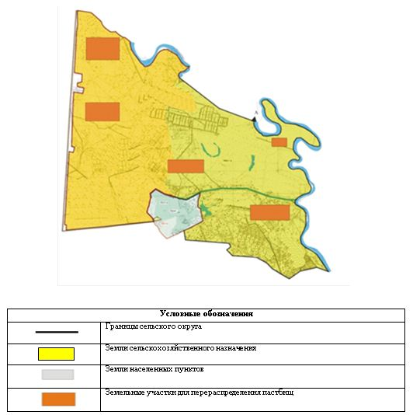

Схема размещения поголовья сельскохозяйственных животных на отгонных пастбищах физических и (или) юридических лиц, не обеспеченных пастбищами, расположенными в сельском округе

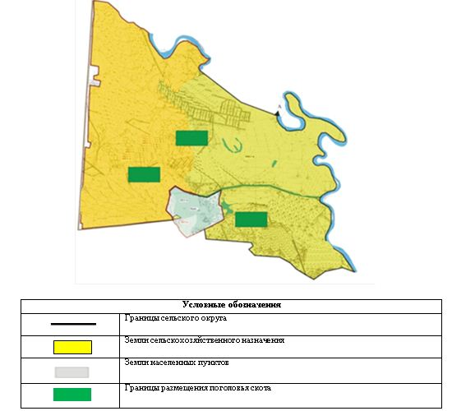

Календарный график по использованию пастбищ, устанавливающий сезонные маршруты выпаса и передвижения сельскохозяйственных животных
Период перегона животных на пастбища | Период отгона животных с пастбища
1 половина марта | 2 декада октября
Приложение 11 к решению
Кармакшинского районного маслихата
от 24 июня 2020 года № 357
План по управлению пастбищами и их использованию сельского округа ІІІ Интернационал на 2020 - 2021 годы
1) Схема (карта) расположения пастбищ на территории административно-территориальной единицыв разрезе категорий земель, собственников земельных участков и землепользователей на основании правоустанавливающих документов;
2) приемлемая схема пастбищеоборотов;
3) карта с обозначением внешних и внутренних границ и площадей пастбищ, в том числе сезонных, объектов пастбищной инфраструктуры;
4) схема доступа пастбищепользователей к водоисточникам (озерам, рекам, прудам, копаням, оросительным или обводнительным каналам, трубчатым или шахтным колодцам) составленную согласно норме потребления воды;
5) схема перераспределения пастбищ для размещения поголовья сельскохозяйственных животных физических и (или) юридических лиц, у которых отсутствуют пастбища, и перемещения его на предоставляемые пастбища;
6) схема размещения поголовья сельскохозяйственных животных на отгонных пастбищах физических и (или) юридических лиц, не обеспеченных пастбищами, расположенными в сельском округе ІІІ Интернационал (далее – сельский округ);
7) календарный график по использованию пастбищ, устанавливающий сезонные маршруты выпаса и передвижения сельскохозяйственных животных.
Территория сельского округа относится ксухой, типчаково-ковыльных степной зоне.
Выявлено преобладание степной растительности, основными ее видами являются: верблюжья колючка, различные виды полыни с участием различных трав небольших степей.
Обводнение пастбищ обеспечивается природными озерами, реками. Качество воды слабое соленое, пригодное для полива животных.
Сельский округ расположен в южной части Кармакшинского района, с северо-востока граничит с сельским округом Жанажол, с юга с сельским округом Актобе.
Административно-территориальное деление состоит из села ІІІ Интернационал.
Общая земельная площадь сельского округа составляет 1747 гектаров (далее – га), из них пастбищ –1385 га.
По категориям земли распределяются следующим образом:
земли сельскохозяйственного назначения – 1464 га;
земли населенных пунктов – 283 га.
Количество поголовья сельскохозяйственных животных на территории сельского округа: 2935 голов крупного рогатого скота, 2916 голов мелкого рогатого скота, 704 голов лошадей.
По видам сельскохозяйственных животных распределено следующим образом:
крупный рогатый скот –19 стад;
мелкий рогатый скот - 6 стад;
лошади –28 стад.
На территории сельского округа отсутствуют культурные и аридные пастбища.
На территории сельского округа действует 1 ветеринарный пункт и 1 скотомогильник.
В сельском округе не установлены сервитуты для прогона скота.
Схема (карта) расположения пастбищ на территории административно-территориальной единицыв разрезе категорий земель, собственников земельных участков и землепользователей на основании правоустанавливающих документов

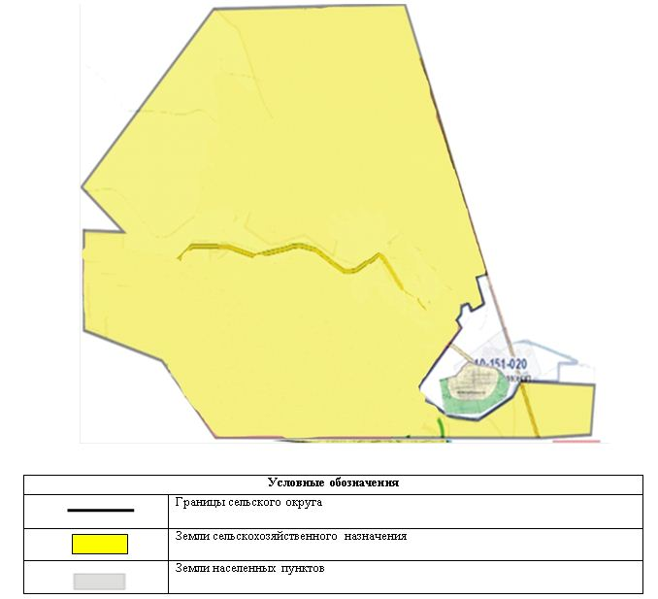

Собственники земельных участков
№ | Наименование населенного пункта | Площадь пастбищ, (га) | Наличие скота по видам, (голов) |  |  | Норма потребности в пастбищах 1 голова, (га)
 |  |  | КРС | МРС | Лошадь | КРС | МРС | Лошадь
1 | Село ІІІ Интернационал | 1385 | 2935 | 2916 | 704 | 6,2 | 1,3 | 6,5
 | Всего | 1385 | 2935 | 2916 | 704 | 6,2 | 1,3 | 6,5
Продолжение таблицы
Потребность пастбищ,(га) |  |  |  | Излишки пастбищ, (га)
КРС | МРС | Лошадь | Итого
18197 | 3790,8 | 4576 | 26563,8
18197 | 3790,8 | 4576 | 26563,8
Примечание: Земли для крестьянских хозяйств по сельскому округу не предоставлены. Земельные участки крестьянских хозяйств, зарегистрированных в сельском округе, находятся за пределами территории сельского округа.Данные по численности поголовья скота, указанные в таблице, являются отдельными животными населения.
Расшифровка аббревиатур:
КРС-крупный рогатый скот;
МРС-мелкий рогатый скот.
Распределение пастбищ для размещения маточного поголовья крупного рогатого скота (дойного) в разрезе населенных пунктов по сельскому округу
№ | Наименование населенного пункта | Площадь пастбищ, га | Наличие дойных коров (голов) | Норма потребности в пастбищах 1 голова, га | Потребность пастбищ, га | Не обеспечено пастбищами, га | Обеспеченность потребности, процент | Излишки, га
1 | Село ІІІ Интернационал | 1385 | 2002 | 6,2 | 12412,4 | -11027,4 | 11 | -
 | Всего | 1385 | 2002 | 6,2 | 12412,4 | -11027,4 | 11 | -
Приемлемая схема пастбищеоборотов

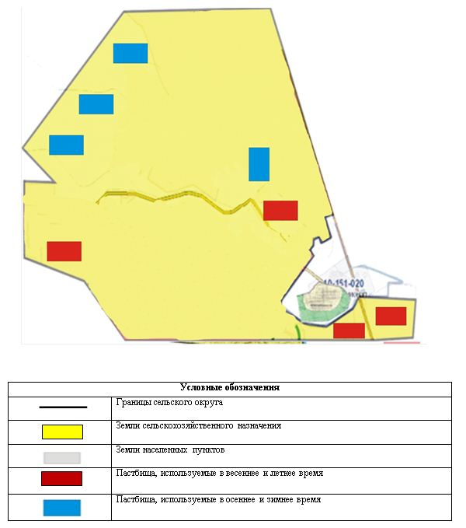

Карта с обозначением внешних и внутренних границ и площадей пастбищ, в том числе сезонных, объектов пастбищной инфраструктуры

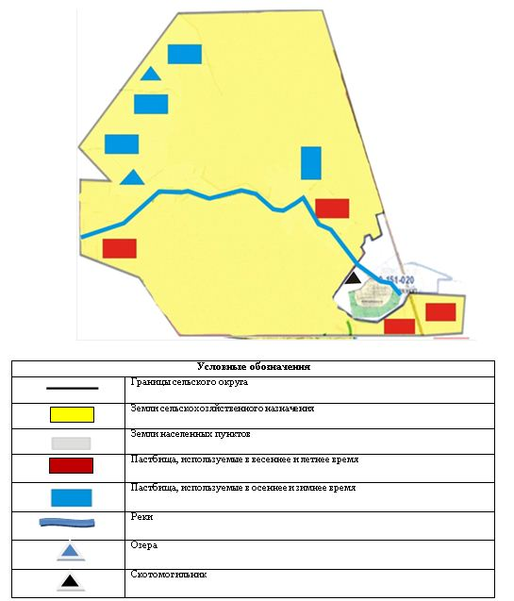

Схема доступа пастбищепользователей к водоисточникам (озерам, рекам, прудам, копаням, оросительным или обводнительным каналам, трубчатым или шахтным колодцам) составленную согласно норме потребления воды

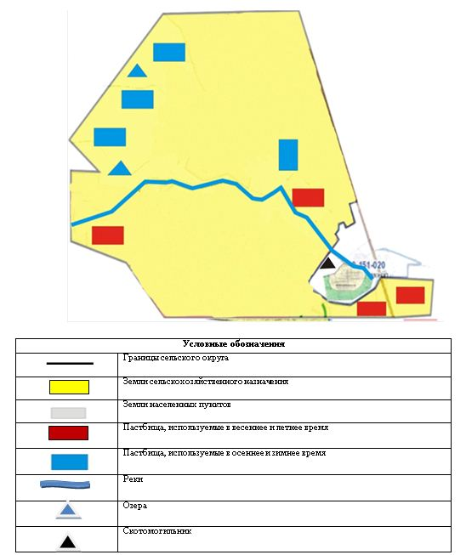

Схема перераспределения пастбищ для размещения поголовья сельскохозяйственных животных физических и (или) юридических лиц, у которых отсутствуют пастбища, и перемещения его на предоставляемые пастбища

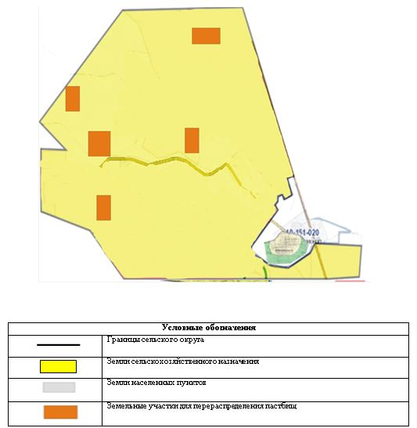

Схема размещения поголовья сельскохозяйственных животных на отгонных пастбищах физических и (или) юридических лиц, не обеспеченных пастбищами, расположенными в сельском округе

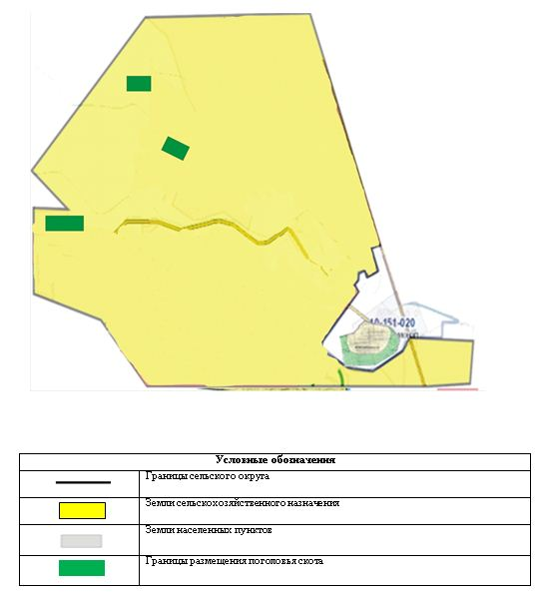

Календарный график по использованию пастбищ, устанавливающий сезонные маршруты выпаса и передвижения сельскохозяйственных животных
Период перегона животных на пастбища | Период отгона животных с пастбища
1 половина марта | 2 декада октября
Приложение 12 к решению
Кармакшинского районного маслихата
от 24 июня 2020 года № 357
План по управлению пастбищами и их использованию сельского округа Кармакшы на 2020 - 2021 годы
1) Схема (карта) расположения пастбищ на территории административно-территориальной единицыв разрезе категорий земель, собственников земельных участков и землепользователей на основании правоустанавливающих документов;
2) приемлемая схема пастбищеоборотов;
3) карта с обозначением внешних и внутренних границ и площадей пастбищ, в том числе сезонных, объектов пастбищной инфраструктуры;
4) схема доступа пастбищепользователей к водоисточникам (озерам, рекам, прудам, копаням, оросительным или обводнительным каналам, трубчатым или шахтным колодцам) составленную согласно норме потребления воды;
5) схема перераспределения пастбищ для размещения поголовья сельскохозяйственных животных физических и (или) юридических лиц, у которых отсутствуют пастбища, и перемещения его на предоставляемые пастбища;
6) схема размещения поголовья сельскохозяйственных животных на отгонных пастбищах физических и (или) юридических лиц, не обеспеченных пастбищами, расположенными в сельском округе Жанажол (далее – сельский округ);
7) календарный график по использованию пастбищ, устанавливающий сезонные маршруты выпаса и передвижения сельскохозяйственных животных.
Территория сельского округа относится к сухой, типчаково-ковыльных степной зоне.
Выявлено преобладание степной растительности, основными ее видами являются: верблюжья колючка, различные виды полыни с участием различных трав небольших степей.
Обводнение пастбищ обеспечивается природными озерами. Качество воды слабое соленое, пригодное для полива животных.
Сельский округ расположен в восточной части Кармакшинского района, с северо-запада граничит с поселком Жосалы, с северо-востока с Жалагашским районом, с юга с сельским округом Жанажол.
Административно-территориальное деление состоит из сел Абыла, Кызылтам.
Общая земельная площадь сельского округа составляет 7583 гектаров (далее – га), из них пастбищ – 4601 га.
По категориям земли распределяются следующим образом:
земли сельскохозяйственного назначения – 4603 га;
земли населенных пунктов – 2980 га.
Количество поголовья сельскохозяйственных животных на территории сельского округа: 2094 голов крупного рогатого скота, 4113 голов мелкого рогатого скота, 498 голов лошадей, 655 голов верблюдов.
По видам сельскохозяйственных животных распределено следующим образом:
крупный рогатый скот –13 стад;
мелкий рогатый скот - 9 стад;
лошади - 19стад;
верблюды – 16 стад.
На территории сельского округа отсутствуют культурные и аридные пастбища.
На территории сельского округа действует 1 ветеринарный пункт и 1 скотомогильник.
В сельском округе не установлены сервитуты для прогона скота.
Схема (карта) расположения пастбищ на территории административно-территориальной единицы в разрезе категорий земель, собственников земельных участков и землепользователей на основании правоустанавливающих документов

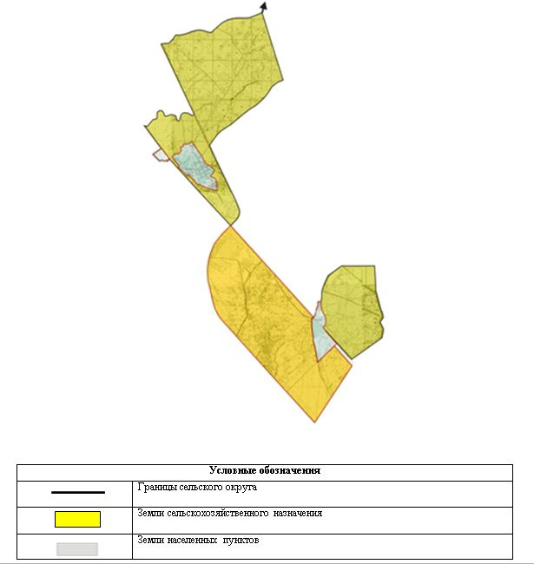

Собственники земельных участков
№ | Наименование населенного пункта | Площадь пастбищ, (га) | Наличие скота по видам, (голов) |  |  |  | Норма потребности в пастбищах 1 голова, (га)
 |  |  | КРС | МРС | Лошадь | верблюд | КРС | МРС | Лошадь | верблюд
1 | Сельский округ Кармакшы | 4601 | 2094 | 4113 | 498 | 655 | 6,2 | 1,3 | 6,5 | 6,5
 | Всего | 4601 | 2094 | 4113 | 498 | 655 | 6,2 | 1,3 | 6,5 | 6,5
Продолжение таблицы
Потребность пастбищ,(га) |  |  |  |  | Излишки пастбищ, (га)
КРС | МРС | Лошадь | верблюд | Итого
12982,8 | 5346,9 | 3237 | 4257,5 | 25824,2
12982,8 | 5346,9 | 3237 | 4257,5 | 25824,2
Примечание: Земли для крестьянских хозяйств по сельскому округу не предоставлены. Земельные участки крестьянских хозяйств, зарегистрированных в сельском округе, находятся за пределами территории сельского округа. Данные по численности поголовья скота, указанные в таблице, являются отдельными животными населения.
Расшифровка аббревиатур:
КРС-крупный рогатый скот;
МРС-мелкий рогатый скот.
Распределение пастбищ для размещения маточного поголовья крупного рогатого скота (дойного) в разрезе населенных пунктов по сельскому округу
№ | Наименование населенного пункта | Площадь пастбищ, га | Наличие дойных коров (голов) | Норма потребности в пастбищах  1 голова, га | Потребность пастбищ, га | Не обеспечено пастбищами, га | Обеспеченность потребности, процент | Излишки, га
1 | Село Абыла | 3578 | 680 | 6,2 | 4216 | -638 | 85 | -
2 | Село Кызылтам | 1023 | 301 | 6,2 | 1866,2 | -843,2 | 55 | -
 | Всего | 4601 | 981 | 6,2 | 6082,2 | 1481,2 | 76 | -
Приемлемая схема пастбищеоборотов

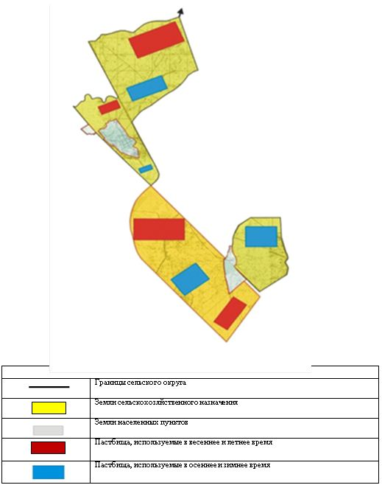

Карта с обозначением внешних и внутренних границ и площадей пастбищ, в том числе сезонных, объектов пастбищной инфраструктуры

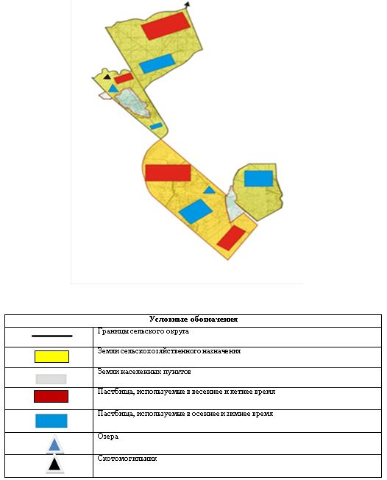

Схема доступа пастбищепользователей к водоисточникам (озерам, рекам, прудам, копаням, оросительным или обводнительным каналам, трубчатым или шахтным колодцам) составленную согласно норме потребления воды

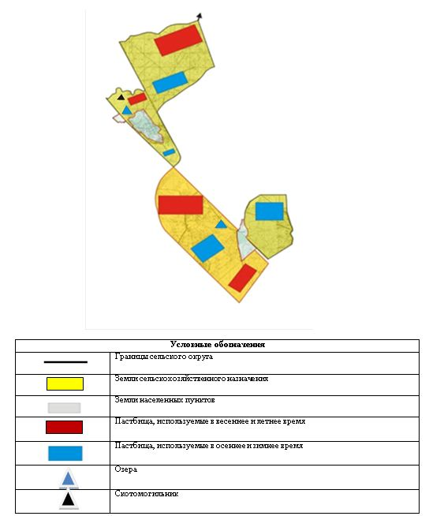

Схема перераспределения пастбищ для размещения поголовья сельскохозяйственных животных физических и (или) юридических лиц, у которых отсутствуют пастбища, и перемещения его на предоставляемые пастбища

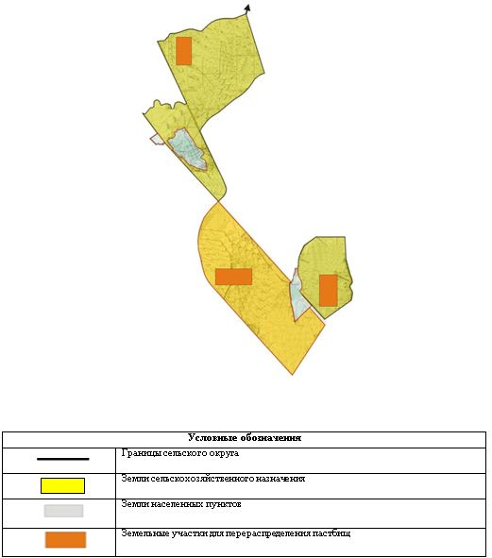

Схема размещения поголовья сельскохозяйственных животных на отгонных пастбищах физических и (или) юридических лиц, не обеспеченных пастбищами, расположенными в сельском округе

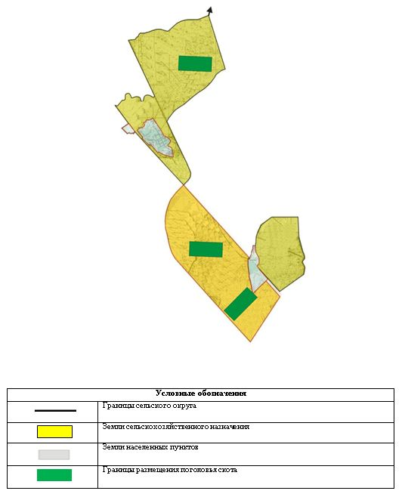

Календарный график по использованию пастбищ, устанавливающий сезонные маршруты выпаса и передвижения сельскохозяйственных животных
Период перегона животных на пастбища | Период отгона животных с пастбища
1 половина марта | 2 декада октября
Приложение 13 к решению
Кармакшинского районного маслихата
от 24 июня 2020 года № 357
План по управлению пастбищами и их использованию сельского округаТ.Комекбаева на 2020 - 2021 годы
1) Схема (карта) расположения пастбищ на территорииадминистративно-территориальной единицы в разрезе категорий земель, собственников земельных участков и землепользователей на основании правоустанавливающих документов;
2) приемлемая схема пастбищеоборотов;
3) карта с обозначением внешних и внутренних границ и площадей пастбищ, в том числе сезонных, объектов пастбищной инфраструктуры;
4) схема доступа пастбищепользователей к водоисточникам (озерам, рекам, прудам, копаням, оросительным или обводнительным каналам, трубчатым или шахтным колодцам) составленную согласно норме потребления воды;
5) схема перераспределения пастбищ для размещения поголовья сельскохозяйственных животных физических и (или) юридических лиц, у которых отсутствуют пастбища, и перемещения его на предоставляемые пастбища;
6) схема размещения поголовья сельскохозяйственных животных на отгонных пастбищах физических и (или) юридических лиц, не обеспеченных пастбищами, расположенными в сельском округеТ. Комекбаева(далее – сельский округ);
7) календарный график по использованию пастбищ, устанавливающий сезонные маршруты выпаса и передвижения сельскохозяйственных животных.
Территория сельского округа относится ксухой, типчаково-ковыльных степной зоне.
Выявлено преобладание степной растительности, основными ее видами являются: верблюжья колючка, различные виды полыни с участием различных трав небольших степей.
Обводнение пастбищ обеспечивается природными озерами, реками. Качество воды слабое соленое, пригодное для полива животных.
Сельский округ расположен в юго-западной части Кармакшинского района, с востока граничит с сельским округом Куандария, с запада с Казалинским районом.
Административно-территориальное деление состоит из села т. Комекбаева.
Общая земельная площадь сельского округа составляет 12732 гектаров (далее – га), из них пастбищ – 8857 га.
По категориям земли распределяются следующим образом:
земли сельскохозяйственного назначения – 8899 га;
земли населенных пунктов – 3833 га.
Количество поголовья сельскохозяйственных животных на территории сельского округа: 1229 голов крупного рогатого скота, 6298 голов мелкого рогатого скота, 1490 голов лошадей, 710 голов верблюдов.
По видам сельскохозяйственных животных распределено следующим образом:
крупный рогатый скот –7стад;
мелкий рогатый скот - 13 стад;
лошади –59стад;
верблюды – 17 стад.
На территории сельского округа отсутствуют культурные и аридные пастбища.
На территории сельского округа действует 1 ветеринарный пункт и 1 скотомогильник.
В сельском округе не установлены сервитуты для прогона скота.
Схема (карта) расположения пастбищ на территории административно-территориальной единицыв разрезе категорий земель, собственников земельных участков и землепользователей на основании правоустанавливающих документов

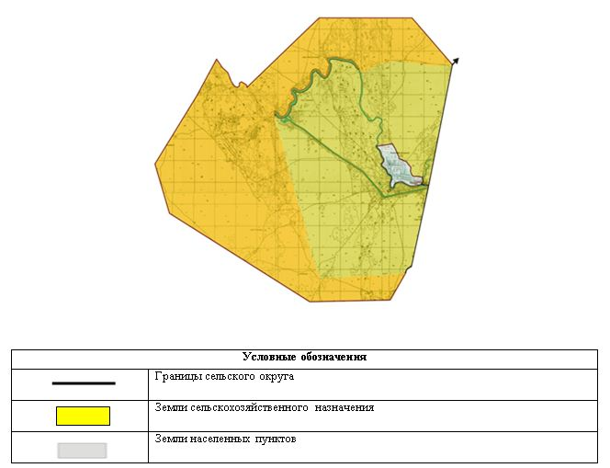

Собственники земельных участков
№ | Наименование населенного пункта | Площадь пастбищ, (га) | Наличие скота по видам, (голов) |  |  |  | Норма потребности в пастбищах 1 голова, (га)
 |  |  | КРС | МРС | Лошадь | Верблюд | КРС | МРС | Лошадь | Верблюд
1 | село Т. Комекбаева | 8857 | 1229 | 6298 | 1490 | 710 | 6,2 | 1,3 | 6,5 | 6,5
 | Всего | 8857 | 1229 | 6298 | 1490 | 710 | 6,2 | 1,3 | 6,5 | 6,5
Продолжение таблицы
Потребность пастбищ,(га) |  |  |  |  | Излишки пастбищ, (га)
КРС | МРС | Лошадь | Верблюд | Итого
7619,8 | 8187,4 | 9685 | 4615 | 30107,2
7619,8 | 8187,4 | 9685 | 4615 | 30107,2
Примечание: Земли для крестьянских хозяйств по сельскому округу не предоставлены. Земельные участки крестьянских хозяйств, зарегистрированных в сельском округе, находятся за пределами территории сельского округа.Данные по численности поголовья скота, указанные в таблице, являются отдельными животными населения.
Расшифровка аббревиатур:
КРС-крупный рогатый скот;
МРС-мелкий рогатый скот.
Распределение пастбищ для размещения маточного поголовья крупного рогатого скота (дойного) в разрезе населенных пунктов по сельскому округу
№ | Наименование населенного пункта | Площадь пастбищ, га | Наличие дойных коров (голов) | Норма потребности в пастбищах  1 голова, га | Потребность пастбищ, га | Не обеспечено пастбищами, га | Обеспеченность потребности, процент | Излишки, га
1 | село Т. Комекбаева | 8857 | 472 | 6,2 | 2926,4 | - | 100 | 5930,6
 | Всего | 8857 | 472 | 6,2 | 2926,4 | - | 100 | 5930,6
Приемлемая схема пастбищеоборотов

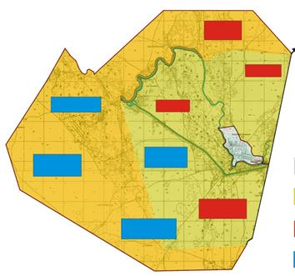

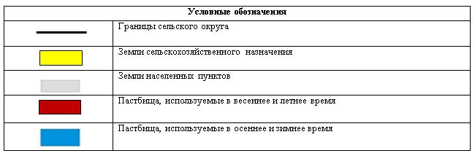

Карта с обозначением внешних и внутренних границ и площадей пастбищ, в том числе сезонных, объектов пастбищной инфраструктуры

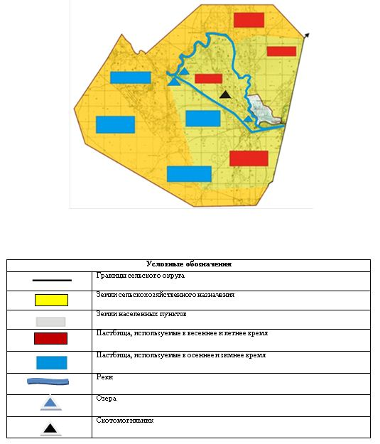

Схема доступа пастбищепользователей к водоисточникам (озерам, рекам, прудам, копаням, оросительным или обводнительным каналам, трубчатым или шахтным колодцам) составленную согласно норме потребления воды

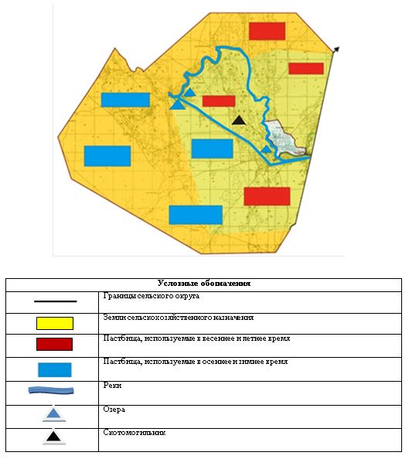

Схема перераспределения пастбищ для размещения поголовья сельскохозяйственных животных физических и (или) юридических лиц, у которых отсутствуют пастбища, и перемещения его на предоставляемые пастбища

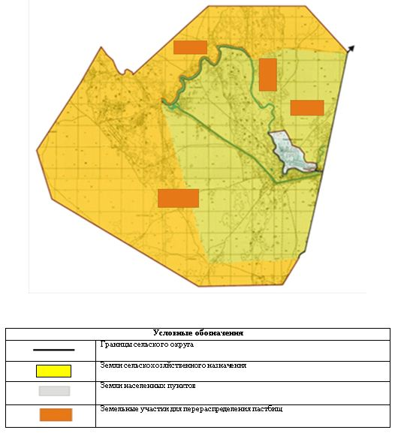

Схема размещения поголовья сельскохозяйственных животных на отгонных пастбищах физических и (или) юридических лиц, не обеспеченных пастбищами, расположенными в сельском округе

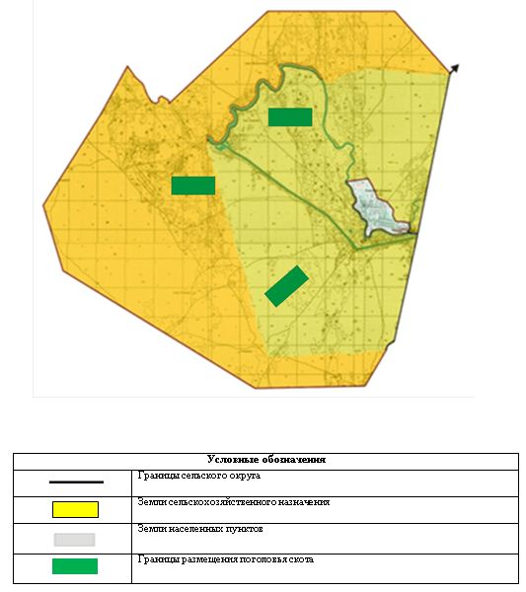

Календарный график по использованию пастбищ, устанавливающий сезонные маршруты выпаса и передвижения сельскохозяйственных животных
Период перегона животных на пастбища | Период отгона животных с пастбища
1 половина марта | 2 декада октября
Приложение 14 к решению
Кармакшинского районного маслихата
от 24 июня 2020 года № 357
План по управлению пастбищами и их использованию сельского округа Куандария на 2020 - 2021 годы
1) Схема (карта) расположения пастбищ на территории административно-территориальной единицыв разрезе категорий земель, собственников земельных участков и землепользователей на основании правоустанавливающих документов;
2) приемлемая схема пастбищеоборотов;
3) карта с обозначением внешних и внутренних границ и площадей пастбищ, в том числе сезонных, объектов пастбищной инфраструктуры;
4) схема доступа пастбищепользователей к водоисточникам (озерам, рекам, прудам, копаням, оросительным или обводнительным каналам, трубчатым или шахтным колодцам) составленную согласно норме потребления воды;
5) схема перераспределения пастбищ для размещения поголовья сельскохозяйственных животных физических и (или) юридических лиц, у которых отсутствуют пастбища, и перемещения его на предоставляемые пастбища;
6) схема размещения поголовья сельскохозяйственных животных на отгонных пастбищах физических и (или) юридических лиц, не обеспеченных пастбищами, расположенными в сельском округе Куандария(далее – сельский округ);
7) календарный график по использованию пастбищ, устанавливающий сезонные маршруты выпаса и передвижения сельскохозяйственных животных.
Территория сельского округа относится ксухой, типчаково-ковыльных степной зоне.
Выявлено преобладание степной растительности, основными ее видами являются: верблюжья колючка, различные виды полыни с участием различных трав небольших степей.
Обводнение пастбищ обеспечивается природными озерами, реками. Качество воды слабое соленое, пригодное для полива животных.
Сельский округ расположен в западной части Кармакшинского района, с северо-востока граничит с сельским округом Алдашбай ахун, с запада с сельским округом Т. Комекбаева.
Административно-территориальное деление состоит из села Куандария.
Общая земельная площадь сельского округа составляет 6300гектаров (далее – гар), из них пастбищ – 5299 га.
По категориям земли распределяются следующим образом:
земли сельскохозяйственного назначения – 5341 га;
земли населенных пунктов – 959 га.
Количество поголовья сельскохозяйственных животных на территории сельского округа: 1287 голов крупного рогатого скота, 1302 голов мелкого рогатого скота, 466 голов лошадей, 397 голов верблюдов.
По видам сельскохозяйственных животных распределено следующим образом:
крупный рогатый скот –8 стад;
мелкий рогатый скот - 2 стада;
лошади –18стад;
верблюды – 9 стад.
На территории сельского округа отсутствуют культурные и аридные пастбища.
На территории сельского округа действует 1 ветеринарный пункт и 1 скотомогильник.
В сельском округе не установлены сервитуты для прогона скота.
Схема (карта) расположения пастбищ на территории административно-территориальной единицыв разрезе категорий земель, собственников земельных участков и землепользователей на основании правоустанавливающих документов

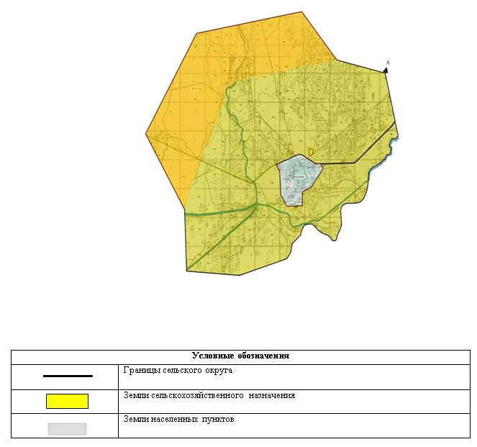

Собственники земельных участков
№ | Наименование населенного пункта | Площадь пастбищ, (га) | Наличие скота по видам, (голов) |  |  |  | Норма потребности в пастбищах 1 голова, (га)
 |  |  | КРС | МРС | Лошадь | Верблюд | КРС | МРС | Лошадь | Верблюд
1 | Село Куандария | 5299 | 1287 | 1302 | 466 | 397 | 6,2 | 1,3 | 6,5 | 6,5
 | Всего | 5299 | 1287 | 1302 | 466 | 397 | 6,2 | 1,3 | 6,5 | 6,5
Продолжение таблицы
Потребность пастбищ,(га) |  |  |  |  | Излишки пастбищ, (га)
КРС | МРС | Лошадь | Верблюд | Итого
8072,4 | 1692,6 | 3029 | 2580,5 | 15374,5
8072,4 | 1692,6 | 3029 | 2580,5 | 15374,5
Примечание: Земли для крестьянских хозяйств по сельскому округу не предоставлены. Земельные участки крестьянских хозяйств, зарегистрированных в сельском округе, находятся за пределами территории сельского округа.Данные по численности поголовья скота, указанные в таблице, являются отдельными животными населения.
Расшифровка аббревиатур:
КРС-крупный рогатый скот;
МРС-мелкий рогатый скот.
Распределение пастбищ для размещения маточного поголовья крупного рогатого скота (дойного) в разрезе населенных пунктов по сельскому округу
№ | Наименование населенного пункта | Площадь пастбищ, га | Наличие дойных коров (голов) | Норма потребности в пастбищах  1 голова, га | Потребность пастбищ, га | Не обеспечено пастбищами, га | Обеспеченность потребности, процент | Излишки, га
1 | Село Куандария | 5299 | 667 | 6,2 | 4135,4 | - | 100 | 1163,6
 | Всего | 5299 | 667 | 6,2 | 4135,4 | - | 100 | 1163,6
Приемлемая схема пастбищеоборотов

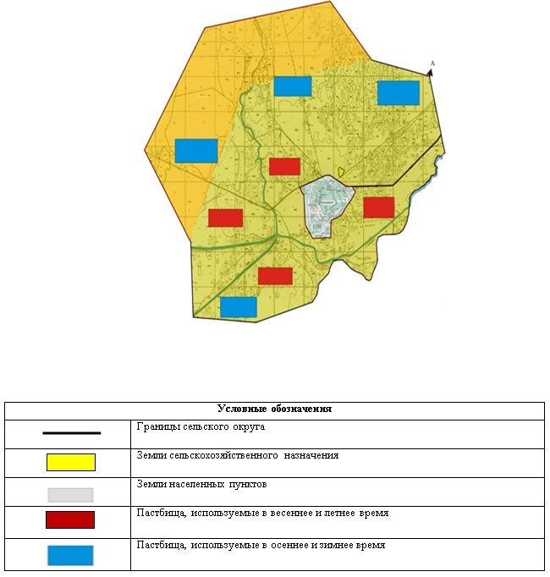

Карта с обозначением внешних и внутренних границ и площадей пастбищ, в том числе сезонных, объектов пастбищной инфраструктуры

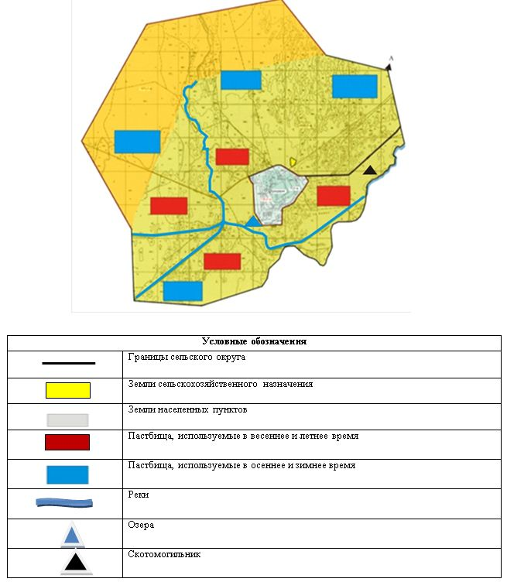

Схема доступа пастбищепользователей к водоисточникам (озерам, рекам, прудам, копаням, оросительным или обводнительным каналам, трубчатым или шахтным колодцам) составленную согласно норме потребления воды

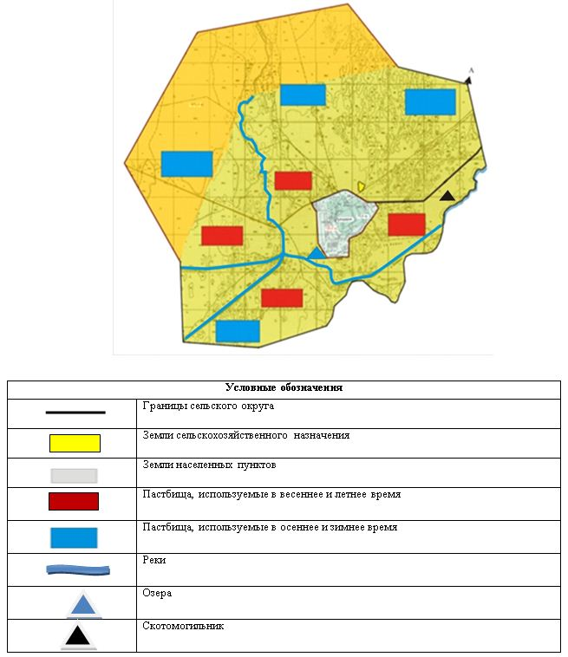

Схема перераспределения пастбищ для размещения поголовья сельскохозяйственных животных физических и (или) юридических лиц, у которых отсутствуют пастбища, и перемещения его на предоставляемые пастбища

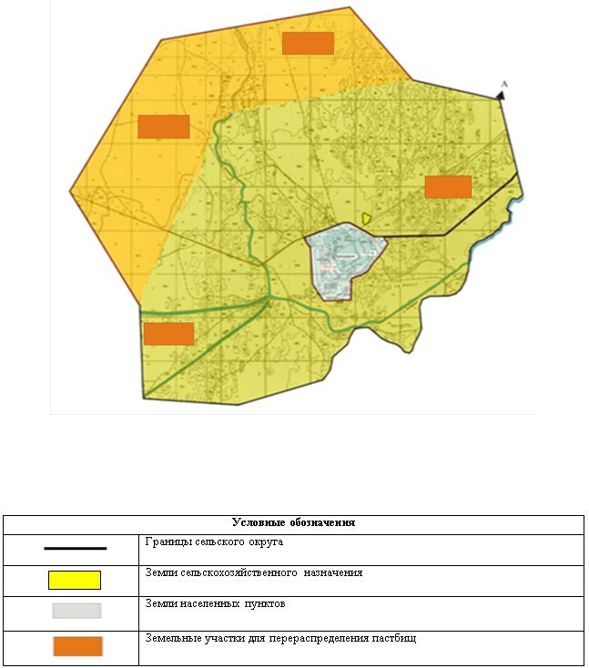

Схема размещения поголовья сельскохозяйственных животных на отгонных пастбищах физических и (или) юридических лиц, не обеспеченных пастбищами, расположенными в сельском округе

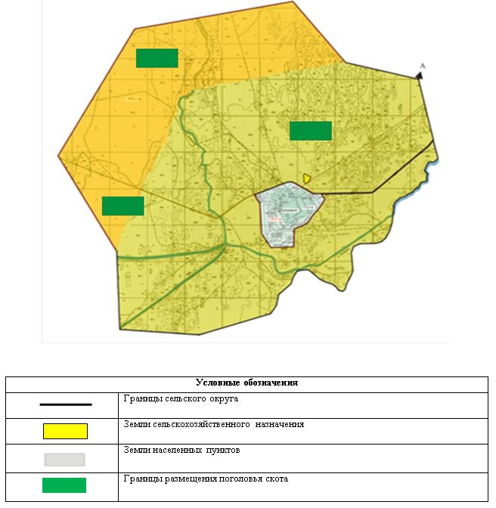

Календарный график по использованию пастбищ, устанавливающий сезонные маршруты выпаса и передвижения сельскохозяйственных животных
Период перегона животных на пастбища | Период отгона животных с пастбища
1 половина марта | 2 декада октября

© 2012. РГП на ПХВ «Институт законодательства и правовой информации Республики Казахстан» Министерства юстиции Республики Казахстан

